UNIVERSIDAD DE EL SALVADOR

FACULTAD MULTIDISCIPLINARIA PARACENTRAL

DEPARTAMENTO DE INFORMÁTICA



SISTEMA INFORMÁTICO PARA LA ADMINISTRACIÓN DE ÁREAS OPERATIVAS DEL GRUPO PROMESA DIVINO NIÑO, EN EL MUNICIPIO DE SAN VICENTE, DEPARTAMENTO DE SAN VICENTE.

PARA OPTAR AL TÍTULO DE:

INGENIERO DE SISTEMAS INFORMÁTICOS.

PRESENTADO POR:

AYALA MORALES, INGRID MARÍA AM12113

HENRÍQUEZ MERINO, ALEJANDRO ANTONIO HM11015

RUIZ MORAZÁN, CARLOS RENÉ RM12099

DOCENTES DIRECTORES:

ING. YANCY ELIZABETH MARTÍNEZ DE MOLINA.

ING. FRANKLIN FRANCISCO BARAHONA ROSALES.

SAN VICENTE, FEBRERO DE 2020.

**UNIVERSIDAD DE EL SALVADOR.**

RECTOR:

LIC. MSc. ROGER ARMANDO ARIAS ALVARADO.

SECRETARIO GENERAL:

ING. FRANCISCO ANTONIO ALARCÓN SANDOVAL.

**FACULTAD MULTIDISCIPLINARIA PARACENTRAL.**

DECANO:

ING.MSc. ROBERTO ANTONIO DÍAZ FLORES.

SECRETARIO:

LIC. MSc. CARLOS MARCELO TORRES ARAUJO.

**DEPARTAMENTO DE INFORMÁTICA.**

JEFE:

ING. VIRNA YASMINA URQUILLA CUÉLLAR.

UNIVERSIDAD DE EL SALVADOR

FACULTAD MULTIDISCIPLINARIA PARACENTRAL

DEPARTAMENTO DE INFORMÁTICA

TRABAJO DE GRADUACIÓN PREVIO A LA OPCIÓN AL GRADO DE:

INGENIERO DE SISTEMAS INFORMÁTICOS.

TÍTULO:

SISTEMA INFORMÁTICO PARA LA ADMINISTRACIÓN DE ÁREAS OPERATIVAS DEL GRUPO PROMESA DIVINO NIÑO, EN EL MUNICIPIO DE SAN VICENTE, DEPARTAMENTO DE SAN VICENTE.

PRESENTADO POR:

INGRID MARÍA AYALA MORALES.

ALEJANDRO ANTONIO HENRÍQUEZ MERINO.

CARLOS RENÉ RUÍZ MORAZÁN.

TRABAJO DE GRADUACIÓN APROBADO POR:

TRIBUNAL EVALUADOR:

INGA. YANCY ELIZABETH MARTÍNEZ DE MOLINA.

ING. FRANKIN FRANCISCO BARAHONA ROSALES.

INGA. VIRNA YASMINA URQUILLA CUELLAR.

SAN VICENTE, FEBRERO 2020.

TRABAJO DE GRADUACIÓN APROBADO POR:

TRIBUNAL EVALUADOR:

INGA. YANCY ELIZABETH MARTÍNEZ DE MOLINA.

ING. FRANKIN FRANCISCO BARAHONA ROSALES.

INGA. VIRNA YASMINA URQUILLA CUELLAR.

**Resumen.**

El presente documento describe el desarrollo del sistema informático titulado “SISTEMA INFORMÁTICO PARA LA ADMINISTRACIÓN DE ÁREAS OPERATIVAS DEL GRUPO PROMESA DIVINO NIÑO, EN EL MUNICIPIO DE SAN VICENTE, DEPARTAMENTO DE SAN VICENTE”, en él se muestras todos los procesos realizados cuyo único fin es brindar una mejora en las actividades operativas que realiza la institución, inicialmente describe información general referente a Grupo Promesa Divino Niño, lugar donde se realizó el proyecto, también se describe la metodología Scrum, la cual fue utilizada para el desarrollo y se detalla un presupuesto donde se muestra el valor perteneciente al sistema basado en el costo del recurso humano y demás costos necesarios para la realización del sistema y su correcto funcionamiento, seguidamente se realiza la descripción y planteamiento del problema utilizando para tal objetivo la herramienta denominada árbol del problema, por medio del cual se determinó la problemática general que fue confrontada con el árbol de objetivo de manera que se pudiera brindar una solución oportuna mediante la realización del sistema; seguidamente se procede con la determinación de los requerimientos informáticos, de desarrollo del sistema y operativos, a partir de esto se presenta los estándares de diseño, diseño de entras, salidas y base de datos, posteriormente utilizados en la programación y codificación del sistema. Para finalizar se presenta el proceso de implementación del sistema, con lo cual se hace efectivo su funcionamiento.

**Palabras clave:** Hospitalización, consulta médica, laboratorio clínico, farmacia, inventario, servicios médicos.

**Summary.**

This document describes the development of the computer system entitled “COMPUTER SYSTEM FOR THE ADMINISTRATION OF OPERATING AREAS OF THE DIVINE CHILD PROMISE GROUP, IN THE MUNICIPALITY OF SAN VICENTE, DEPARTMENT OF SAN VICENTE”, it shows all the processes carried out whose sole purpose is provide an improvement in the operational activities carried out by the institution, it initially describes general information regarding the Divine Child Promise Group, where the project was carried out, the Scrum methodology is also described, which was used for development and a budget is detailed where the value belonging to the system based on the cost of the human resource and other costs necessary for the realization of the system and its correct functioning is shown, then the description and approach of the problem is made using for this purpose the tool called the problem tree, by means of from which the general problematic was determined that was confronted with the objective tree so that a timely solution could be provided by performing the system; Then it proceed with the determination of the computer, system development and operational requirements, from this it present the design, entry, exit and database design standards, subsequently used in the programming and coding of the system. Finally, the system implementation process is presented, which makes its operation effective.

**Keywords:** Hospitalization, medical consultation, clinical laboratory, pharmacy, inventory, medical services.

**Universidad de El Salvador.**

Por permitir desarrollarnos en una carrera profesional, con la cual podamos mostrar nuestras capacidades y destrezas en la vida diaria y el mundo laborar.

**Facultad Multidisciplinaria Paracentral.**

Por brindarnos un espacio académico en donde desarrollar nuestras habilidades junto con el apoyo de docentes capacitados, que nos proporcionaron sus conocimientos y tiempo.

**Departamento de informática.**

Por los conocimientos y orientación brindada todos estos años de estudio, por siempre tener la disposición de ayudarnos ante cualquier situación y motivaros a mejor cada día.

**Docentes asesores.**

Ing. Yancy Elizabeth Martínez de Molina e Ing. Franklin Francisco Barahona Rosales por brindarnos sus conocimientos, esfuerzo y tiempo como profesionales del área informática y guiarnos de la mejor manera en cada una de las etapas desarrolladas.

**Grupo Promesa Divino Niño.**

Por poner su confianza en nosotros y permitirnos desarrollar nuestro trabajo de graduación, también a cada uno de los trabajadores de las diferentes áreas por brindarnos su tiempo en atender nuestra dudas e inquietudes y proporcionarnos la información necesaria para hacer esto posible.

**Ingrid María Ayala Morales.**

**Alejandro Antonio Henríquez Merino.**

**Carlos René Ruíz Morazán.**

**A Dios.**

Por permitirme llegar tan lejos y así cumplir una de mis mayores metas, por ser consuelo en los momentos difíciles y guiarme en el camino correcto.

**A mis padres.**

René Ayala y Teresa Morales, por ser los primeros en creer en mí, en mis capacidades, brindarme la oportunidad de obtener una carrera universitaria y siempre alentarme a seguir adelante.

**A mi familia.**

Por todo el apoyo recibido durante estos años de estudio y ser una inspiración para salir adelante en mis metas.

**A mi hermana.**

Lisette Ayala, por ser un gran ejemplo para mí todos estos años, por siempre brindarme su apoyo incondicional y mostrarme que con esfuerzo y dedicación todo es posible.

**A mis compañeros de tesis.**

Al empezar mis estudios jamás pensé conocer personas tan asombrosas y decididas como ellos, personas con las que comparto muchas cosas en común que me han demostrado de alguna u otra forma siempre hay que esperar lo mejor y dar lo mejor de nosotros, que me enseñaron a no rendirme y que siempre puedo contar con ellos, por su gran confianza depositada al ser mis compañeros y amigos en esta travesía, hoy puedo decir que sin ellos esto realmente no sería posible y que agradezco a la vida el haber coincido.

**A mis amigos de la universidad.**

Por todos los momentos divertidos hasta la fecha y la amistad brindada durante todo este tiempo, siempre tendrán un lugar en mí corazón.

**Ingrid María Ayala Morales.**

**A Dios Todopoderoso.**

Por darme la salud, sabiduría, perseverancia, fe y valor que ayudó a superar todos los obstáculos que se presentaron en este proceso.

**A mi madre.**

A mi mayor fuente de inspiración María Margarita Merino a quien debo la vida y todo lo que he logrado ser, quien me anima a superar todos los desafíos que se presentan en mi vida.

**A mi esposa.**

Aracely Esperanza Hernández Henríquez por su amor, comprensión y apoyo incondicional en todos los momentos de mi vida dándome ánimo para seguir adelante.

**A mi familia.**

Por siempre estar con la disposición de ayudar, a mis primos, a mis tíos y tías y a mi querida abuelita Cándida Amaya.

**A mis compañeros de tesis.**

Ingrid María Ayala Morales y Carlos René Ruíz Morazán por la paciencia y el apoyo en cada etapa de este proceso.

**A mis compañeros de la universidad.**

Por su compañerismo, amistad y por haberme brindado sus conocimientos que dieron luz durante la carrera.

**Alejandro Antonio Henríquez Merino.**

**A Dios Todopoderoso.**

Quien me ha acompañado en todo el camino de esta etapa, me ha regalado la salud, fortaleza y motivación para salir adelante a pesar de las adversidades y obstáculos.

**A mis padres.**

Mi madre María Roxana y mi padre Carlos José han sido mi más grande motivación para culminar este hermoso reto, su apoyo, esfuerzo y motivación hacen que no sea posible expresar en palabras todo lo que les adeudo por tan admirable labor.

**A mis hermanos.**

Mi hermano Edwin Alexis y mis hermanas Katerin Roxana y Karen Rocio, han estado a mi lado cada vez que los necesite y ya sea con su conocimiento o con sus juegos han hecho más amena la carga.

**A mis familiares.**

Principalmente a mi tía Alba Nohemí que ha sido una segunda madre y siempre me ha apoyado, a su familia, mis abuelas, tíos y tías que han estado al pendiente siempre y me apoyaron en todo momento.

**A mis compañeros de tesis.**

A Alejandro Antonio y a Ingrid María, estos días han sido la parte más hermosa que he podido vivir, me he divertido mucho a su lado y aunque existieron momentos tristes y muchas veces hasta decepcionantes gracias por su amor y entrega. Su amistad es lo mejor que me llevo de este trabajo de graduación.

**A mis amigos.**

A Diana, Mario, Anderson, Samuel y Nohely que siempre estuvimos compartiendo muchos momentos lúdicos, gracias por su apoyo y cariño. Un agradecimiento especial a Blanca que fue mi mayor apoyo en la carrera y sin su ayuda nada hubiese sido posible, a mis amigos del Ministerio de Jóvenes Fuente de Vida, que más que amigos son mi segunda familia. Y a todos los que con su amor me hacen sentir muy especial. A Bessie y Mabel gracias por sus consejos y ayuda.

A todos de corazón gracias.

**Carlos René Ruíz Morazán.**

Índice.

Introducción 17

Objetivos 19

General 19

Específicos 19

Justificación 20

Alcances 24

Limitaciones 33

CAPÍTULO I: Anteproyecto 34

1.1 Antecedentes de la institución 34

1.2 Estado del arte 37

1.3 Metodología para el desarrollo del proyecto 38

1.4 Presupuesto 41

1.5 Descripción y planteamiento del problema 46

CAPÍTULO II: Requerimientos 55

2.1 Requerimientos informáticos 55

2.2 Requerimientos de desarrollo del sistema 62

2.3 Requerimientos operativos 63

CAPÍTULO III: Diseño 65

3.1 Estándares de diseño 65

3.2 Diseño de entradas 72

3.3 Diseño de salidas 75

3.4 Diseño de la base de datos. 77

CAPÍTULO IV: Programación 79

4.1 Estándares de programación 79

4.2 Codificación 80

4.3 Pruebas del sistema 85

CAPÍTULO V: Implementación 88

5.1 Plan de capacitación 88

5.2 Documentación del sistema. 96

Conclusiones 97

Recomendaciones 98

Referencias 100

Anexos 102

ANEXO 1: CARTA DEL DIRECTOR ADMINISTRATIVO DEL GRUPO PROMESA DIVINO NIÑO POR FACTURACIÓN DE SERVICIOS Y OTROS PRODUCTOS.

ANEXO 2: CARTA DEL DIRECTOR ADMINISTRATIVO DEL GRUPO PROMESA DIVINO NIÑO POR IMPLEMENTACIÓN LOCAL DEL SISTEMA.

**GLOSARIO.**

Índice de figuras.

Figura 1. Estructura organizativa del Grupo Promesa Divino Niño. 36

Figura 2. Árbol de problema. 48

Figura 3. Árbol de objetivo. 52

Figura 4. Distribución de la pantalla del sistema. 66

Figura 5. Pantalla principal de la aplicación web. 67

Figura 6. Diseño de pantallas de la aplicación.. 72

Figura 7. Esquema de salidas. 76

Figura 8. Diagrama de la base de datos. 78

Figura 9. Código del modelo. 81

Figura 10. Código de función create. 82

Figura 11. Código de función store. 82

Figura 12. Código de migración. 83

Figura 13. Código de vista.. 84

Figura 14. Pantalla de reactivos. 85

Figura 15. Primera capacitación. 95

Figura 16. Usuario final. 95

Índice de tablas

Tabla 1 Beneficiarios directos del sistema 21

Tabla 2 Beneficios del sistema en cada área 22

Tabla 3 Sistema de Información Hospitalaria En El Salvador 37

Tabla 4 Sistemas de Información Hospitalaria Genéricos 38

Tabla 5 Costo de mano de obra 42

Tabla 6 Gasto por depreciación del equipo informático 43

Tabla 7 Gasto de amortización de aplicaciones 43

Tabla 8 Gasto de papelería y útiles para desarrollo de sistema propuesto 44

Tabla 9 Gasto por consumo eléctrico del equipo de desarrollo del sistema propuesto 45

Tabla 10 Gasto por consumo de internet del equipo de desarrollo del sistema propuesto 45

Tabla 11 Resumen del presupuesto 46

Tabla 12 Historia de usuario laboratorista clínico 56

Tabla 13 Historia de usuario regente de farmacia 57

Tabla 14: Historias de Usuario recepcionista 58

Tabla 15 Priorización y estimación de historias de usuario 61

Tabla 16 Requerimientos de hardware del equipo de desarrollo 62

Tabla 17 Requerimientos de software del equipo de desarrollo 63

Tabla 18 Requerimientos mínimos de hardware de las terminales 63

Tabla 19 Requerimientos mínimos de hardware del servidor 64

Tabla 20 Requerimientos mínimos de software del servidor 64

Tabla 21 Botones de la aplicación web 67

Tabla 22 Vínculos de la aplicación web 68

Tabla 23 Objetos de la aplicación web 69

Tabla 24 Tipografía de la aplicación web 71

Tabla 25 Origen de los datos. 72

Tabla 26 Diseño de entrada de parámetros 73

Tabla 27 Diseño de entrada de reactivos 74

Tabla 28 Estándar de salidas 75

Tabla 29 Estándar de base de datos 77

Tabla 30 Estándares de programación 79

Tabla 31 Resumen de pruebas 85

Tabla 32 Prueba del campo nombre 86

Tabla 33 Prueba del campo fecha de vencimiento, por dejarlo vacío. 86

Tabla 34 Prueba del campo fecha de vencimiento, por fecha anterior 87

Tabla 35 Pruebas del campo contenido por envase, por dejarlo vacío 87

Tabla 36 Prueba del campo contenido por envase, por texto 87

Tabla 37 Etapas de planeación 89

Tabla 38 Plan de capacitación usuario recepción 91

Tabla 39 Plan de capacitación usuario laboratorio clínico 92

Tabla 40. Plan de capacitación usuario médico 92

Tabla 41 Plan de capacitación usuario ultrasonografía 93

Tabla 42 Plan de capacitación usuario rayos X 93

Tabla 43 Plan de capacitación usuario TAC 94

Tabla 44 Plan de capacitación usuario enfermería 94

Introducción.

Ahora en día los sistemas informáticos se están expandiendo de manera progresiva, esto ayuda a las instituciones a manejar de forma más ordenada los procesos que realizan en sus actividades diarias, mientras mayor es el prestigio de las instituciones, lo es también la complejidad de los procesos que en ellas se realizan; el utilizar programas genéricos para la administración muchas veces provoca que los procesos se vuelvan redundantes, lentos, poco precisos y más costosos, obligando al uso de más programas para solventar las necesidades que la institución demanda. Estos problemas se han solventado gracias a los llamados software a la medida, que como su nombre lo indica se adaptan de mejor manera a las necesidades particulares de cada empresa pues son desarrollados con exclusividad para las mismas.

En la actualidad el Grupo Promesa Divino Niño, siendo una institución dedicada a servicios médicos hospitalarios y a la compraventa de medicamentos; con el pasar de los años ha aumentado la complejidad de los procesos que se realizan, pero estos cambios no han sido acompañados por herramientas de manejo de información adecuadas, los cuales son programas de uso general que no solventan totalmente las necesidades de la institución.

El presente documento describe el desarrollo e implementación de un sistema informático hecho a la medida para la administración del Grupo Promesa Divino Niño; se divide en tres partes, la primera presenta un resumen de los objetivos que persigue el proyecto, así como la justificación, alcances y limitaciones que fueron abarcadas en el sistema realizado.

Desde la segunda parte en adelante el documento toma una numeración por capítulos:

**El Capítulo I:** Anteproyecto, este capítulo abarca generalidades del Grupo Promesa Divino Niño como son misión, visión y su estructura organizativa de la institución, también cuenta con la definición de la metodología utilizada en el desarrollo del proyecto; abarca un presupuesto donde se determinan los costos y beneficios que se obtiene en el desarrollo e implementación del sistema y el planteamiento del problema por medio del uso del árbol de problemas.

**El Capítulo II:** Requerimientos, por medio de la información consultada a los usuarios y la elaboración de las historias de usuario se determinan los requerimientos informáticos necesarios para solventar la problemática; se establecen los requerimientos informáticos de software y hardware para el equipo desarrollador y el utilizado por la institución para lograr una implementación optima.

**El Capítulo III:** Diseño, muestra el estándar contenido dentro del sistema, referente a pantallas, botones, y objetos que están a la vista de los usuarios, seguidamente se presentan el diseño de entras y salidas de información junto con una importante parte del sistema el diseño de la base de datos.

**El Capítulo IV:** Programación, detalla los estándares de programación utilizados en la elaboración del sistema, especificando los diferentes archivos que participan en la codificación ejemplificándolos.

**El Capítulo V:** Implementación, el proceso de implementación involucró la capacitación de los usuarios finales y la disposición de un servidor en el cual el sistema finalmente se encuentra funcionando.

Con el contenido descrito en el presente documento fue posible hacer efectiva la implementación del sistema propuesto para el control administrativo en el Grupo Promesa Divino Niño, ya que la incertidumbre provocada por detalles del proyecto fue solventada con la temática a tratar.

Objetivos.

General.

* Desarrollar un sistema informático para la administración de áreas operativas del Grupo Promesa Divino Niño, en el municipio de San Vicente, departamento de San Vicente, para un fácil acceso a la información.

Específicos.

* Centralizar la información para una fácil generación de informes correspondientes a las actividades que se realizan en el Grupo Promesa Divino Niño.
* Garantizar el acceso a la información desde cualquier terminal con acceso a internet evitando el aislamiento de los datos.
* Reducir el tiempo de las actividades y el traslado de información para un desempeño eficiente en la ejecución de tareas y una mejor atención a los clientes del Grupo Promesa.

Justificación.

El Grupo Promesa Divino Niño, es una institución que ofrece servicios médicos hospitalarios en el municipio de San Vicente, disponen de tres estructuras que geográficamente se encuentran separadas una de otra, lo que provoca que internamente se realicen procesos muy engorrosos y redundantes que a posterior pueden afectar de forma notable el servicio de atención al cliente.

Parte de los problemas, surgen en los procesos administrativos que se realizan, y esto es debido al uso de herramientas informáticas no adecuadas para el control de la información que maneja un hospital tales como el software Mónica 8.5, Consulta Práctica, Microsoft Excel y Word; el uso de estas aplicaciones informáticas de uso general, provoca que sea necesario combinar muchas herramientas de las cuales no se llegan a explotar el potencial de las mismas, ya que, muchos de los módulos que éstas contemplan, no se adaptan a las necesidades de la empresa.

Las herramientas informáticas de uso general vienen siendo utilizadas desde la fundación del Grupo Promesa Divino Niño en el año 2000 y a pesar de tener las versiones actualizadas de los mismos, los lenguajes de programación con los que estos fueron desarrollados en la actualidad han quedado obsoletos, por lo cual ante la gran cantidad de registros que se han generado a día de hoy con estas aplicaciones informática es necesario migrarlos a herramientas modernas que ofrecen mejor seguridad y acceso a la información.

Debido que las herramientas informáticas utilizadas no tienen compatibilidad entre ellos, la información se encuentra dispersa y aislada en cada computadora, por lo cual hace muy difícil el correcto control de la misma, se propuso elaborar un sistema informático a la medida, que sustituya las aplicaciones informáticas que son utilizadas en la actualidad; el sistema propuesto abarca todo el proceso operativo que realiza el Grupo Promesa Divino Niño además de unir la información para que se encuentre en cada computadora y que esta pueda ser obtenida en el tiempo idóneo y con la cantidad mínima de recursos y esfuerzo.

Beneficiarios directos.

La cantidad de beneficiados directos con la implementación del sistema informático se dividen por áreas y se mencionan en la Tabla 1.

Tabla 1  
*Beneficiarios directos del sistema.*

|  |  |  |  |
| --- | --- | --- | --- |
| Área | Hombres | Mujeres | Total |
| Recepción de hospital y clínica. | 1 | 3 | 4 |
| Recepción de laboratorio. | 0 | 1 | 1 |
| Laboratorio clínico. | 1 | 4 | 5 |
| Rayos X. | 3 | 0 | 3 |
| Ultrasonografía. | 0 | 2 | 2 |
| Enfermería. | 1 | 7 | 8 |
| Médico general. | 3 | 5 | 8 |
| Farmacia. | 1 | 0 | 1 |
| Supervisión de calidad total. | 1 | 0 | 1 |
| Total. | 11 | 23 | 33 |

*Nota:* Datos proporcionados por el encargado de supervisión de calidad total.

Las áreas beneficiadas con la implementación del sistema informático son:

* Recepción.
* Laboratorios.
* Enfermería.
* Medicina general.
* Farmacia.
* Supervisión de la calidad total.

Los beneficios recibidos por cada área se muestran en el Tabla 2.

Tabla 2  
*Beneficios del sistema en cada área.*

|  |  |
| --- | --- |
| Área | Beneficios |
| Recepción. | * Ágil apertura, búsqueda y edición de expedientes de los pacientes. * Mayor control de ingresos y egresos de medicamentos y utensilios hospitalarios del botiquín. * Evita el ingreso de datos duplicados de los clientes si este ya ha sido registrado en el sistema con anterioridad. * Control de la agenda de citas hechas por los pacientes para las diversas áreas. |
| Laboratorios. | * Escritura de exámenes de forma digital. * Administración del inventario de insumos. |
| Enfermería. | * Fácil petición de utensilios para cirugía. * Mejora en el control de pacientes hospitalizados, viendo la evolución presentada por el paciente en tratamiento. |
| Medicina general. | * Control de citas de pacientes, evitando duplicidad o choques. * Organización y homogeneidad en la información brindada en el expediente de los pacientes. * Disposición de los medicamentos que se encuentran en farmacia a la hora de elaborar la receta médica, así como la posibilidad de recetar medicamentos que no se encuentren disponibles en la farmacia. |
| Farmacia. | * Control de abastecimiento del botiquín de manera remota. * Notificación sobre el control de medicamentos cercanos a caducar. * Mejora la notificación de cantidad de medicamentos disponibles. |
| Supervisión de calidad total. | * Centralización de la información de las diversas áreas. * Reducción del transporte que esta sección realiza para poder obtener los datos. |

Beneficiarios indirectos.

Los clientes son los beneficiarios indirectos con la implementación del sistema propuesto, siendo la mayoría de los clientes residentes del departamento de San Vicente, se puede decir que la cantidad de beneficiarios indirectos son 161,645 personas, que es la cantidad de habitantes en el departamento de San Vicente según el Censo de Población y Vivienda de la Dirección General de Estadísticas y Censos en el año 2007.

El sistema beneficia a los clientes del Grupo Promesa Divino Niño con un mejor servicio ya que se agiliza los procesos que se relacionan con la atención al cliente.

Alcances.

El proyecto propuesto en el Grupo Promesa Divino Niño se divide en las siguientes etapas:

* Migración de la base de datos de forma manual por parte del equipo desarrollador.
* Desarrollo e implementación del Sistema Informático.

Migración de la base de datos.

Para conservar los datos que posee la institución, se propuso migrar las bases de datos que se encuentran en cada computadora, a una sola base de datos SQL. La etapa de migración de base de datos consistiría en:

* Generar respaldos de base de datos actual, creada con FoxPro.
* Diseño e implementación de base de datos nueva.
* Depuración y selección de datos útiles encontrados en la base de datos.
* Registro manual de los datos en la nueva base de datos.

Desarrollo e implementación de sistema informático.

El sistema informático implementado diferencia nueve roles de usuario, los cuales son utilizados por el personal del Grupo Promesa Divino Niño al momento de hacer uso de la herramienta informática, estos roles son:

* Directivo.
* Administración.
* Recepción.
* Laboratorista clínico.
* Laboratorista rayos X.
* Laboratorista ultrasonografía.
* Enfermería.
* Médico general.
* Farmacia.

En adelante el uso de la palabra control en los alcances del sistema hace referencia al proceso de crear, modificar, dar de baja, dar de alta y visualizar los registros según el módulo específico, siendo la división de estos últimos de la siguiente manera:

1. Generalidades.
2. Mantenimiento.
3. Recepción.
4. Laboratorios.
5. Enfermería.
6. Medicina general.
7. Farmacia.
8. Reportes.
9. Generalidades.

Este módulo agrupa las funciones que disponen en común todos los roles de usuario, estas son:

* 1. Ingreso de usuario al sistema.
  2. Recuperación de contraseña.
  3. Bitácora de usuario.
  4. Ayuda.
  5. Acerca de.

1. Mantenimiento.

En mantenimiento se encuentran aquellas configuraciones que son necesarias definir de manera general por el administrador al momento en que se implemente el sistema informático. Estas configuraciones son:

* 1. Control de usuarios.
  2. Control de sucursales.
  3. Base de datos.
     1. Crear copia de seguridad.
     2. Restaurar copia de seguridad de una existente.
     3. Bitácora del sistema.

1. Recepción.

Agrupando funciones propias del área de recepción, este módulo es de uso exclusivo del rol que lleva su nombre desarrollando tareas como:

* 1. Control de pacientes.
  2. Control de solicitudes de exámenes a laboratorio clínico.
  3. Control de egresos de botiquín hospitalario.
  4. Agenda.
     1. Control de citas médicas.
     2. Control de citas por ultrasonografía.
     3. Control de citas por reserva de quirófano.
  5. Control de cirugías.
  6. Registro de acta de consentimiento.
  7. Control de ingresos por hospitalización.
  8. Control de ingresos por sala de observación.
  9. Cobros.
     1. Generar factura (ver Anexo 1).
        1. Consulta médica.
        2. Laboratorio.
           1. Laboratorio clínico.
           2. Rayos X.
           3. Ultrasonografía.
        3. Hospitalización.
     2. Sala de observación.

1. Laboratorios.

Este módulo es la unión de las funciones que desarrollan los encargados de las áreas de laboratorio clínico, rayos X y ultrasonografía, estas funciones son:

* 1. Laboratorio clínico.
     1. Control de exámenes clínicos.
     2. Configuraciones.
        1. Rangos de valores clínicos.
     3. Inventario de insumos.
        1. Ingresos de insumos.
        2. Salidas de insumos.
        3. Consulta de inventario.
     4. Control de mobiliario, herramientas y equipo. (ver Anexo 1).
  2. Rayos X.
     1. Control de exámenes de rayos X.
  3. Ultrasonografía.
     1. Control de exámenes de ultrasonografía.

1. Enfermería.

Actividades propias y exclusivas del área de enfermería son agrupadas en este módulo, estas son:

* 1. Registro de signos vitales.
  2. Insumos hospitalarios.
     1. Requisición de insumos.
     2. Uso de insumos hospitalarios.
     3. Devolución de insumos al botiquín hospitalario.

1. Medicina General.

Actividades propias de los médicos generales son implementadas en este módulo, siendo estas funciones:

* 1. Consulta médica.
     1. Control de síntomas.
     2. Control de diagnóstico.
     3. Control de recetas.
  2. Consulta de expediente médico.

1. Farmacia.

Dentro de las funciones que abarca el módulo de farmacia están:

* 1. Control de productos.
  2. Control de ubicaciones de almacenamiento.
  3. Control de proveedores.
  4. Control de clientes.
  5. Compras.
     1. Registro de pedido.
     2. Registro de compra.
     3. Devolución de compra.
     4. Cambio de medicamento próximos a vencer.
     5. Consulta de compras.
  6. Ventas.
     1. Registro de venta.
     2. Generación de factura. (ver Anexo 1).
     3. Cierre de caja.
     4. Consulta de ventas.
  7. Transferencia al botiquín hospitalario.
  8. Alertas.
     1. Configuración de alertas.
     2. Por caducidad.
     3. Por desabastecimiento.

1. Reportes.

Los reportes que genera el sistema se dividen de la siguiente manera:

* 1. En general.
     1. Por sucursales.
     2. Por orden alfabético.
     3. Por fecha de ingreso al sistema.
  2. De personas.
     1. Por género.
     2. Por nombres.
     3. Por apellidos.
  3. De productos.
     1. Por nombre.
     2. Por tipo de producto.
  4. Mantenimiento.
     1. Usuarios.
        1. En general.
        2. De personas.
        3. Por rol de usuario.
     2. Bitácora.
        1. Por fechas.
        2. Por usuarios.
  5. Recepción.
     1. Pacientes.
        1. En general.
        2. De personas.
        3. Por médico.
        4. Expediente.
     2. Agenda.
        1. Por tipo de cita.
        2. Por fecha.
        3. Por médico.
     3. Documentos.
        1. Acta de consentimiento de cirugía.
     4. Hospitalización.
        1. Por fecha.
     5. Sala de observación.
        1. Por fecha.
     6. Cobros.
        1. Por fecha.
        2. Por servicio.
  6. Laboratorios.
     1. Laboratorio clínico.
        1. Por fecha.
        2. Por paciente.
     2. Rayos X.
        1. Por fecha.
        2. Por paciente.
     3. Ultrasonografía.
        1. Por fechas.
        2. Por paciente.
     4. Mobiliario, equipo y herramientas (ver Anexo 1).
        1. Por depreciación.
  7. Medicina general.
     1. Receta de examen.
  8. Por fecha.
  9. Farmacia.
     1. Productos.
        1. En general.
        2. De productos.
     2. Compras.
        1. Por fecha.
        2. De productos.
     3. Ventas.
        1. Por fecha.
        2. De productos.

Limitaciones.

El sistema informático por desarrollar muestra las siguientes limitaciones:

* El sistema aplica estándares propios del Grupo Promesa.
* La institución no pudo adquirir una IP pública (Ver Anexo 2).

# **Anteproyecto.**

El correcto desarrollo de un sistema informático hace necesaria la elaboración de un plan de trabajo, como un análisis previo de las actividades que este conlleva, se presentan:

* Antecedentes de la institución.
* Estado del arte.
* Metodología de desarrollo del proyecto.
* Presupuesto.
* Planteamiento del problema.

## **Antecedentes de la institución.**

En el año 2002 nace en la ciudad de San Vicente un proyecto que va encaminado a brindar una nueva opción en servicios médicos hospitalarios privados ofreciendo calidad, calidez, eficacia y eficiencia a la población.

La misión siempre ha sido la de “ofrecer servicios médicos para la pronta recuperación de la salud de sus pacientes con el respaldo de exámenes de Laboratorio Clínico y de Gabinete confiables con medicamentos de buena calidad”.

La cómoda y cálida infraestructura de sus instalaciones, el equipo médico quirúrgico, la calidad de los recursos materiales y humanos en el diagnóstico y tratamiento de las distintas enfermedades, brindan un servicio óptimo para la pronta recuperación los 365 días del año.

### Generalidades de la institución.

***Misión.***

Brindar calidad en nuestros servicios con el respaldo de excelentes profesionales y tecnología de punta.

***Visión.***

Ser una institución pionera en servicios de salud con calidad y calidez.

### Estructura organizativa.

En la Figura 1, se presenta la estructura organizacional del Grupo Promesa, el cual está diseñada en forma jerárquica, en el nivel superior lo integra lo que es el director general, e inmediatamente después la dirección administrativa, el siguiente nivel jerárquico, es integrado por las áreas en las que se divide el Grupo Promesa, como lo son la clínica, farmacia y hospital, que a la vez es dividido en distintas secciones, que corresponden a las áreas de acción hospitalaria como lo son: enfermería, botiquín, administración, supervisión de calidad total, radiología y laboratorio clínico, que a su vez se divide en otra áreas operativas especificas necesarias por el quehacer del laboratorio. El sistema propuesto abarca las áreas operativas del hospital, clínica junto a la de farmacia; exceptuando las áreas de: administración, así mismo el sistema no contempla ser implementado en las áreas directivas ni administrativas de la institución.

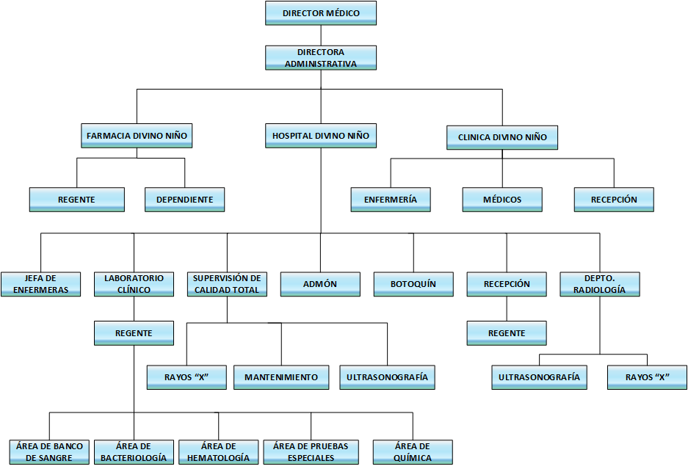

Figura 1. Estructura organizativa del Grupo Promesa Divino Niño. Representa el grado jerárquico existente en la institución.

Fuente: Brindada por el encargado de supervisión de calidad total.

## **Estado del arte.**

Para entender de mejor manera el impacto que tiene este sistema informático es preciso que se conozca un poco más acerca de los sistemas informáticos orientados al área de salud.

A partir de la década de los 90, inició el uso de sistemas informáticos aplicados a las áreas de salud, estos son conocidos como Sistemas de Información Hospitalaria (SIH). “La función de un sistema de información hospitalaria es la de apoyar las actividades en los niveles operativos, tácticos y estratégicos dentro de un Hospital. Para tal efecto se utilizan las computadoras para recabar, almacenar, procesar y comunicar información clínica y administrativa.”.

Por medio de la creación de un SIH, se pueden establecer aquellos procesos que generan volúmenes grandes de información y cuya sistematización aportaría reducción en el tiempo de ingreso y búsqueda (Fernández Puerto & Lara, 2003).

En El Salvador el uso de SIH ha tenido mayor impacto en los últimos años, ya que poco a poco estos sistemas van encontrando espacio en la red hospitalaria del país, en la Tabla 3 se muestran algunos SIH introducido en el país.

Tabla 3   
*Sistema de Información Hospitalaria En El Salvador.*

| Sistema | Año |
| --- | --- |
| Sistema informático de gestión hospitalaria para el Hospital Nacional de Maternidad “Doctor Raúl Arguello Escolán”. | 2008 |
| Sistema de información para el área de hospitalización en el Hospital Nacional Rosales. | 2011 |
| Sistema informático para la gestión del expediente clínico de los atletas del Instituto Nacional De Los Deportes. | 2011 |
| Sistema informático para la gestión de camas hospitalarias en el área de cirugía del Hospital Nacional Rosales. | 2011 |
| Sistema Informático para la administración de servicios médicos en la unidad de hemato-oncología del Hospital Nacional Rosales. | 2013 |

*Nota:* Información obtenida del sitio web *Universidad de El Salvador* (ri.ues.edu.sv).

Debido al costo elevado en el que se puede incurrir al crear un sistema informático a la medida, existen diferentes opciones en el mercado de sistemas genéricos, que, si bien no satisfacen todas las necesidades de una institución médica, lo compensan con costos más bajos, en la Tabla 4 se muestran algunos SIH genéricos en el mercado.

Tabla 4  
*Sistemas de Información Hospitalaria Genéricos.*

|  |  |  |
| --- | --- | --- |
| Sistema | Empresa | Página |
| Salus. | Qsoft. | http://softwaresalus.com |
| Geclisa. | Macena. | <http://geclisa.com> |
| Consulta Práctica. | Consulta Práctica. | https://www.cpimario.com/cp.html |

El sistema informático desarrollado en comparación con los sistemas genéricos presenta funciones muy específicas por cada proceso involucrado, las cuales fueron desarrolladas bajo los estándares proporcionados por la institución en función de las necesidades.

## **Metodología para el desarrollo del proyecto.**

Al desarrollar una aplicación informática es necesario que se implemente una metodología de desarrollo, para el caso particular de este proyecto, se utilizó un método de desarrollo ágil, los métodos de desarrollo ágil son los que: “buscan un equilibrio en la relación proceso/esfuerzo, de modo que proponen la aplicación de procesos de desarrollo sin hacer un excesivo esfuerzo en los aspectos más burocráticos de los mismos, como es el desarrollo de una exhaustiva documentación” (Díaz, Montero, & Aedo, 2005, pág. 47).

### Scrum.

Siendo uno de los más modernos métodos de desarrollo ágil, el autor Alaimo en su publicación hecha en el año 2013 estructura el proceso de desarrollo con Scrum de la siguiente manera:

* Definición.
* Roles de Scrum.

#### Definición.

Scrum es:

Un marco de trabajo que nos permite encontrar prácticas emergentes en dominios complejos, como la gestión de proyectos de innovación.

En lugar de proporcionar una descripción completa y detallada de cómo deben realizarse las tareas de un proyecto, genera un contexto relacional e iterativo, de inspección y adaptación constante para que los involucrados vayan creando su propio proceso. (pág. 21).

#### **Roles de Scrum.**

**Para trabajar con Scrum, es necesario que los involucrados en el proyecto de desarrollo asuman su correspondiente rol que el mismo marco de trabajo designa, los roles que Scrum sugiere para trabajar son:**

* **Product Owner.**
* **Equipo de desarrollo.**
* **Scrum Master.**

##### **Product Owner.**

**El primer rol dentro del marco Scrum Alaimo** (págs. 25 - 27) **lo define como:**

**El Product Owner es la persona responsable del éxito del producto desde el punto de vista de los stakeholders.**

El Product Owner se focaliza en maximizar la rentabilidad del producto. La principal herramienta con la que cuenta para poder realizar esta tarea es la priorización.

Otra responsabilidad importante del Product Owner es la gestión de las expectativas de los stakeholders mediante la comprensión completa de la problemática de negocio y su descomposición hasta llegar al nivel de requerimientos funcionales.

##### Equipo de desarrollo.

Es el segundo rol que aplica Scrum, además es el rol que comparten más personas dentro del desarrollo de un proyecto informático. Alaimo (págs. 27 - 29) ve el equipo de desarrollo como:

El equipo de desarrollo está formado por todos los individuos necesarios para la construcción del producto en cuestión. Es el único responsable por la construcción y calidad del producto.

El equipo de desarrollo es auto-organizado. Esto significa que no existe un líder externo que asigne las tareas ni que determine la forma en la que serán resueltos los problemas.

Dentro del equipo de desarrollo no existen especialistas exclusivos, sino más bien individuos generalistas con capacidades especiales.

El equipo de desarrollo tiene tres responsabilidades tan fundamentales como indelegables. La primera es proveer las estimaciones de cuánto esfuerzo será requerido para cada una de las características del producto. La segunda responsabilidad es comprometerse al comienzo de cada Sprint a construir un conjunto determinado de características en el tiempo que dura el mismo. Y finalmente, también es responsable por la entrega del producto terminado al finalizar cada Sprint.

##### ScrumMaster.

Último rol de Scrum, siendo su labor fundamental por representar el equilibrio entre el cliente y el equipo de desarrollo. El ScrumMaster es visto por Alaimo (págs. 29 y 31 - 33) como:

El Coach del equipo y es quien lo ayuda a alcanzar su máximo nivel de productividad posible.

Se espera, además, que el ScrumMaster acompañe al equipo de trabajo en su día a día y garantice que todos, incluyendo al Product Owner, comprendan y utilicen Scrum de forma correcta.

El ScrumMaster debe detectar problemas y conflictos interpersonales dentro del equipo de trabajo.

El ScrumMaster puede ser visto como un facilitador o coach, incluso muchas veces se lo referencia así en lugar de ScrumMaster. Su responsabilidad es asegurar que se cumpla con el proceso de Scrum sin interferir directamente en el desarrollo del producto final.

Si bien hay casos en los que el ScrumMaster cumple, además de su rol, el rol de desarrollador no siempre es la mejor de las situaciones ya que ambas responsabilidades podrían llegar a exceder la disponibilidad de una sola persona, y así alguno de ambos roles no estaría siendo cubierto satisfactoriamente.

## Presupuesto.

Al momento de desarrollar la solución propuesta al proyecto, se debe elaborar un presupuesto, para ello es necesario establecer todos los costos incurridos en el desarrollo y la implementación del sistema.

### Recurso humano.

El recurso humano es compuesto por un conjunto de especialistas que se encarga de llevar a cabo el desarrollo e implementación del sistema propuesto, este equipo de personas normalmente está dividido en tres roles, siendo estos analistas, diseñadores y programadores, los primeros son los encargados de realizar el análisis de requerimientos necesarios para llevar a cabo el desarrollo del sistema, los segundos se encargan del diseño de las interfaces y el flujo de información, mientras que los programadores son los que unen los requerimientos analizados por el analista y los diseños desarrollados por parte de los diseñadores en un lenguaje de programación especifico que da origen a una aplicación web. En la Tabla 5 se describe el costo de mano de obra correspondiente al recurso humano necesario para llevar a cabo el desarrollo e implementación del sistema propuesto.

**Tabla 5***Costo de mano de obra.*

|  |  |  |  |  |  |  |
| --- | --- | --- | --- | --- | --- | --- |
| Rol | Cantidad | Salario | Tiempo | Horas por mes | Costo por hora | Total |
| Analista | 3 | $ 1,216.00 | 6 meses | 120 | $ 5.07 | $ 10,944.00 |
| Diseñador | 3 | $ 450.00 | 2 meses | 120 | $ 1.88 | $ 1,350.00 |
| Programador | 3 | $ 775.00 | 4 meses | 120 | $ 3.23 | $ 4,650.00 |
| Total |  |  | 12 meses |  |  | $ 16,944.00 |

*Nota:* Los salarios se han recuperado, del sitio web: *tusalario*. (tusalario.org/elsalvador/Portada/salario). El tiempo de trabajo diario estimado fue de 4 horas, por lo que el costo salarial equivale solamente la mitad del salario indicado pues cada persona no laboró 8 horas diarias, sino que solamente 4, el costo por hora es el resultado de dividir el salario entre 240 horas laborales que hay en un mes, el tiempo de desarrollo estimado fue de un año, este tiempo incluye también el tiempo de implementación del sistema y capacitación a los empleados del Grupo Promesa Divino Niño. El tiempo fue determinado en base a las etapas del proceso de graduación establecidas en la Universidad de El Salvador, la etapa I con duración de cuatro meses, fue abarcada por los analistas; la etapa II que dura 6 meses fue conformada por los 2 meses que trabajaron los diseñadores, 1 mes que trabajó el analista y los otros 3 meses fueron abarcados por los programadores; la etapa III con duración estimada de dos meses en la que los analistas trabajaron uno y el otro mes lo trabajaron los programadores. Los tres miembros de equipo desarrollador alternaron roles.

### Depreciación del equipo informático.

Para el desarrollo del sistema se utilizan tres equipos informáticos que corresponden a computadores de la marca HP, la depreciación de estas computadoras ha sido calculada mediante el método de la línea recta y con un tiempo de vida útil de dos años como lo determina la ley del impuesto sobre la renta de la Republica del El Salvador, en la Tabla 6 se detalla el valor del equipo informático a utilizar y el costo por depreciación que tienen los mismos.

**Tabla 6***Gasto por depreciación del equipo informático.*

|  |  |  |  |
| --- | --- | --- | --- |
| Nombre | Modelo | Costo | Costo anual |
| Equipo 1. | Hp Pavilion. | $ 500.00 | $ 250.00 |
| Equipo 2. | Hp 14-r2131a. | $ 400.00 | $ 200.00 |
| Equipo 3. | Hp Pavilion. | $ 740.00 | $ 370.00 |
|  | Total. |  | $ 820.00 |

*Nota:* Sólo se aplicó la depreciación al año que se estuvo en el desarrollo del sistema.

### Amortización de aplicaciones.

Para desarrollar el sistema propuesto, se hizo el uso de distintas herramientas informáticas, las cuales tienen usos específicos que van desde, la edición de documentos hasta la creación de imágenes y el desarrollo de los distintos ficheros que componen la aplicación web. En la Tabla 7 se detalla el valor de amortización de cada una de las herramientas que utilizó el equipo de desarrollo del proyecto.

**Tabla 7***Gasto de amortización de aplicaciones.*

| Aplicación | Costo | Cantidad | Periodo de uso | Costo anual |
| --- | --- | --- | --- | --- |
| Windows 10 a | $0.00 | 2 | 12 meses. | $ 0.00 |
| Windows 8.1. a | $0.00 | 1 | 12 meses. | $ 0.00 |
| Microsoft Office 2016. b | $80 por año | 1 | 12 meses. | $ 80.00 |
| Adobe Illustrator CC 2017 .c | $20 por mes | 3 | 2 meses. | $ 120.00 |
| GitHub Atom .d | $ 0.00 | 3 | 12 meses. | $ 0.00 |
| GitHub para escritorio. d | $ 0.00 | 3 | 12 meses. | $ 0.00 |
| PostgreSQL. d | $ 0.00 | 3 | 12 meses. | $ 0.00 |
| pgAdmin III .d | $ 0.00 | 3 | 12 meses. | $ 0.00 |
| Netbeans 8.x. d | $ 0.00 | 3 | 12 meses. | $ 0.00 |
| Servidor GlassFish 4.x. d | $ 0.00 | 3 | 12 meses. | $ 0.00 |
| Google Chrome. d | $ 0.00 | 1 | 12 meses. | $ 0.00 |
| Opera .d | $ 0.00 | 1 | 12 meses. | $ 0.00 |
| Microsoft Edge. d | $ 0.00 | 1 | 12 meses. | $ 0.00 |
| Total. |  |  |  | $ 200.00 |

*Nota:* El valor de las herramientas mencionadas se ha obtenido de sus respectivas tiendas en línea, microsoftstore.com y creative.adobe.com. a El valor estimado de los sistemas operativos a utilizar, es $ 0.00 debido a que el precio de estos ya viene incluido en el valor del equipo de desarrollo a utilizar. b Microsoft Office permite 5 computadoras al comprar su licencia de office 365 Home, y tiene un valor de $80 anuales. c Adobe Illustrator CC tiene un precio de $20 mensuales y solo se utilizó en la etapa de diseño, que dura 2 meses por ello sólo se considera el valor de la aplicación por dos meses. d El valor estimado de estas herramientas es $ 0.00 ya que son de uso gratuito.

### Papelería y útiles.

Para desarrollar la aplicación propuesta se incurre en gastos de papeleo. En la Tabla 8 se presenta en costo por papelería y útiles que incurre el equipo de desarrollo, estos ya incluyen el costo de la papelería necesaria para la elaboración de los manuales en la etapa de implementación.

**Tabla 8** *Gasto de papelería y útiles para desarrollo de sistema propuesto.*

|  |  |  |  |
| --- | --- | --- | --- |
| Material | Cantidad | Precio unitario | Total |
| Papelería. | 16 resmas. | $ 3.70 | $ 59.20 |
| Folders y fasteners. | 1 caja. | $ 9.00 | $ 9.00 |
| Anillados. | 4 anillados. | $2.00 | $ 8.00 |
| Empastados. | 4 empastados. | $ 20 | $ 80.00 |
| Tinta. | 1 bote. | $ 9.80 | $ 9.80 |
| Discos. | 1 caja. | $ 4.00 | $ 4.00 |
| Total. |  |  | $ 170.00 |

### Consumo de energía eléctrica.

El gasto por consumo de energía eléctrica que incurre el equipo de desarrollo es detallado en la Tabla 9.

**Tabla 9***Gasto por consumo eléctrico del equipo de desarrollo del sistema propuesto.*

|  |  |  |  |  |  |  |
| --- | --- | --- | --- | --- | --- | --- |
| Nombre | Horas | | Cargo de energía | Cargo de distribución | Consumo | Costo anual |
| Equipo 1. | 1,440 | | $ 0.142936 | $ 0.049806 | 0.06500 KW/h. | $ 18.04 |
| Equipo 2. | 1,440 | | $ 0.142936 | $ 0.049806 | 0.05167 KW/h. | $ 14.34 |
| Equipo 3. | 1,440 | | $ 0.142936 | $ 0.049806 | 0.04500 KW/h. | $ 12.49 |
| Impresora. | 12 | | $ 0.142936 | $ 0.049806 | 0.01000 KW/h. | $ 0.03 |
|  | | Subtotal. | | | | $ 44.90 |
| Costo de comercialización. | | | |  |  | $ 11.70 |
|  | | Total sin IVA. | | | | $56.60 |
| IVA (13%). | |  | | | | $ 7.35 |
|  | | Total con IVA. | | | | $ 63.95 |

*Nota:*Datos del costo de consumo eléctrico tomado del sitio *Centro Nacional de Energía* (cne.gob.sv). El total de 1,440 horas es determinado al multiplicar las 120 horas mensuales de trabajo por 12 que corresponden a los meses de desarrollo de la aplicación, en el recibo de energía eléctrica se hace un cargo de una cuota fija mensual de 0.974767 por comercialización que multiplicándola por los 12 meses de desarrollo da por resultado lo detallado en la tabla.

### Consumo de internet.

En el desarrollo del sistema se hace uso del internet para diferentes fines. En la Tabla 10 se detalla el gasto por el uso de internet en el equipo de desarrollo.

**Tabla 10***Gasto por consumo de internet del equipo de desarrollo del sistema propuesto.*

|  |  |  |  |  |
| --- | --- | --- | --- | --- |
| Servicio | Precio con IVA | Valor por hora | Horas de consumo | Costo anual |
| Internet. | $ 28.25 | $ 0.04 | 1,440 | $ 57.60 |

*Nota:* El precio ha sido recuperado del sitio de *Tigo* (tigo.com.sv/tigohome/internet/planes-residenciales) y se aplica un valor de IVA correspondiente al 13 % que es el impuesto vigente en la Republica de El Salvador. El consumo por horas corresponde a la multiplicación de las 120 horas laboradas por los 12 meses que tardó el desarrollo del sistema propuesto.

### Resumen del presupuesto.

En la Tabla 11 se muestra el presupuesto requerido para el desarrollo del sistema propuesto, este valor es el costo del sistema sin incluir ningún valor porcentual de ganancia. El valor del sistema es la suma de los costos incurridos por el recurso humano, la depreciación del equipo, amortización de aplicaciones y el consumo de papelería, energía eléctrica e internet.

**Tabla 11***Resumen del presupuesto.*

|  |  |
| --- | --- |
| Costos | Valor |
| Recurso humano. | $ 16,944.00 |
| Equipo informático. | $ 820.00 |
| Herramientas para el desarrollo. | $ 200.00 |
| Papelería. | $ 170.00 |
| Consumo de energía eléctrica. | $ 63.95 |
| Internet. | $ 57.60 |
| Subtotal. | $ 18,255.55 |
| Imprevisto (%5). | $912.77 |
| Total. | $ 19,168.32 |

*Nota:* El valor por cualquier imprevisto que surgió en la elaboración del sistema propuesto se definió en un 5 % del valor del sistema.

## Descripción y planteamiento del problema.

Para identificar cual es la problemática en la que está inmersa las áreas operativas del Grupo Promesa Divino Niño, es preciso el utilizar la herramienta de identificación del problema: Árbol de problema y la herramienta de planteamiento del problema: Árbol de objetivo.

### Árbol de problema.

Este método consiste en “Organizar el análisis a partir de una lluvia de ideas en torno a una situación problema para poder construir un árbol de problemas. El método es muy flexible, eficiente y efectivo, cuando los participantes que se reúnan para aplicarlo también lo sean” (Ortegón, Pacheco, & Roura, 2005, pág. 13).

La herramienta seleccionada para descubrir la problemática que afecta al Grupo Promesa, es el árbol del problema, En la Figura 2 se muestra el árbol del problema, en la parte central se encuentra la problemática que afectaba las áreas operativas de la institución, en la parte superior, simulando hojas en un árbol se encuentran los efectos que generaba el problema central y en la parte inferior, las causa que dieron origen a todo haciendo la misma función que las ramas en un árbol. Dichos árboles fueron elaborados usando como base una entrevista realizada al encargado de supervisión de calidad total.

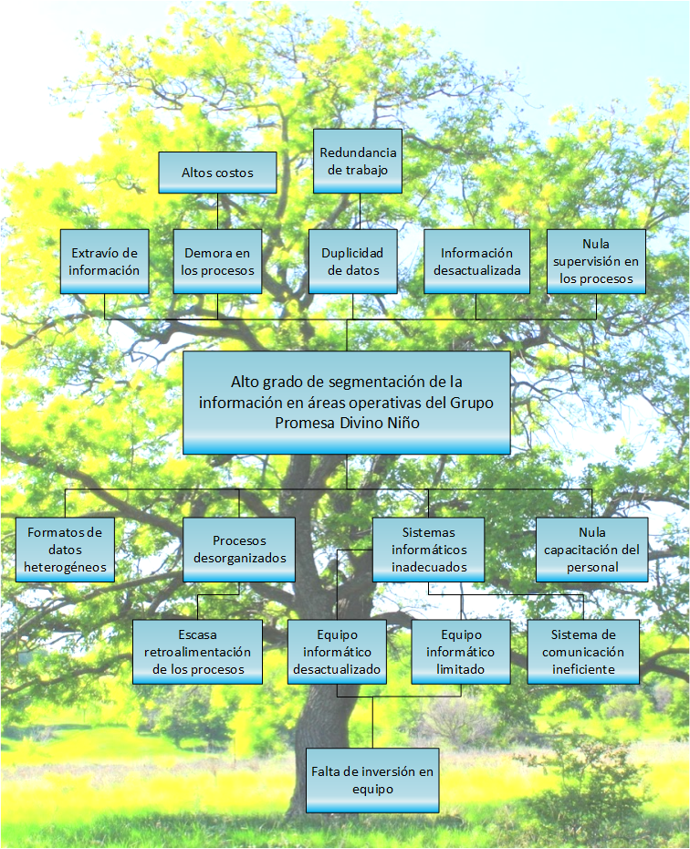

Figura 2. Árbol de problema. Se presenta las diferentes problemáticas que se encontraron en institución al momento de hacer el análisis del sistema y los efectos que ellas generaban.

#### Causas.

* **Falta de inversión en equipo:** Dentro de la institución la inversión en equipo informático no es prioritaria y este solo es cambiado cuando se arruina y ya no hay forma de repararlo.
* **Escasa retroalimentación de los procesos:** La retroalimentación como elemento de control en un sistema no es aprovechada en la institución, las estructuras carecen de informes sobre el trabajo realizado y la mayor parte de los reportes que se tienen, son de ingresos y egresos financieros.
* **Equipo informático desactualizado:** La falta de inversión en el equipo informático provoca que aún se estén utilizando computadoras con más de 10 años de antigüedad.
* **Equipo informático limitado:** La nula inversión que se tiene en equipo informático provoca que no todas las áreas del hospital cuenten con computadoras, como es el caso del área de enfermería.
* **Sistema de comunicaciones inadecuado:** Debido a la separación geográfica que tienen la infraestructura del Grupo Promesa, se ve la necesidad de usar internet para mantener un sistema de comunicaciones, pero hasta el momento no se han hecho las gestiones necesarias para adquirir una IP pública y así garantizar la conexión informática de la institución.
* **Formato de datos heterogéneos:** La institución no mantiene un estándar a la hora de almacenar la información.
* **Procesos desorganizados:** Una retroalimentación de procesos escasa, provoca que estos sean redundantes y tarden demasiado en ser ejecutados.
* **Sistemas informáticos inadecuados:** La información es manejada de forma poco productiva dentro de la institución pues el sistema informático no cubre adecuadamente todas las necesidades que presenta el Grupo Promesa.
* **Nula capacitación del personal:** En el ámbito de uso de aplicaciones informáticas o manejo de la información no se capacita al personal, el uso de los programas computacionales depende en sí de que tan autodidacta sea el empleado más que de una capacitación de cómo usarlo adecuadamente.

#### Efectos.

* **Extravío de información:** Debido a que se usan muchas aplicaciones informáticas para almacenar la información es común perder el archivo en el cual están almacenados los datos del paciente.
* **Demora en los procesos:** Algunos procesos llevan más tiempo del necesario y eso provoca que los empleados dediquen largos tramos de tiempo a realizar tareas repetitivas o tengan que desplazarse largas distancias para brindar información.
* **Duplicidad de datos:** Cada equipo informático dentro de la institución maneja una base de datos aislada, esto genera que los datos se encuentren duplicados e incompletos en cada computador.
* **Nula supervisión de procesos:** El carecer de una buena retroalimentación de los procesos, provoca que se tenga poco control sobre su ejecución y por lo tanto no existe forma de verificar si son ejecutados de buena manera.
* **Información desactualizada:** La demora en el transporte de datos provoca que la información no se encuentre actualizada de forma instantánea.
* **Redundancia de trabajo:** En algunos casos es necesario ingresar los datos de un paciente en más de una computadora pues cada una maneja una base de datos diferente.
* **Altos costos:** La pérdida de tiempo de parte de los empleados implica mayores costos a la institución.

### Árbol de objetivo.

Luego de describir la problemática que afecta a la institución, es necesario plantear las alternativas de solución ante dicho problema, para realizar dicho planteamiento se usa el árbol de objetivo como herramienta complementaría al árbol de problema.

En la Figura 3 se plantea el árbol de objetivo, donde al centro como el tronco de un árbol se encuentra el objetivo general que se persigue con este proyecto, en la parte superior representando las hojas están los fines o lo que se plantea conseguir con la puesta en marcha de este proyecto y en la parte inferior haciendo de raíces de un árbol los medios para conseguir el objetivo planteado. El árbol de objetivo se estructura al plantear de forma positiva el árbol de problema.

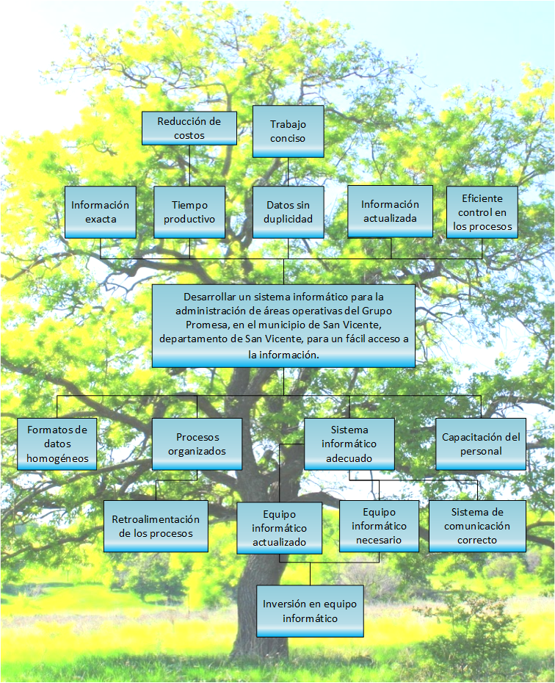

Figura 3. Árbol de objetivo. Se presenta los diferentes medios que se encontraron en institución al momento de hacer el análisis del sistema y los fines para el logro de objetivos.

#### Medios.

* **Inversión en equipo informático:** Es necesaria una mayor inversión en equipo informático dentro de la institución.
* **Retroalimentación de los procesos:** Generar un mayor número de reportes sobre los procesos realizados y que sean orientados a verificar como se hace el trabajo de parte de los empleados, no solamente reportes financieros.
* **Equipo informático actualizado:** Si aumenta la inversión del equipo informático este se puede mantener más actualizado.
* **Equipo informático necesario:** Al invertir en equipo informático se tiene la cantidad necesarias en las áreas de mayor impacto en el trabajo institucional.
* **Sistema de comunicaciones correcto:** Con el uso de una IP pública se solventaría los problemas del flujo de datos y mejoraría la comunicación informática en la institución.
* **Formato de datos homogéneo:** Se debe estandarizar la entrada de datos, para que estos resulten útiles en la toma de decisiones.
* **Procesos organizados:** Con la implementación de manuales y la retroalimentación correcta los procesos institucionales se tornan más ordenados.
* **Sistema informático adecuado:** Mejorar el sistema informático con un mejor sistema de comunicaciones y un equipo informático más adecuado a las necesidades de la institución.
* **Capacitación del personal:** Se debe capacitar continuamente al personal en mejores formas de realizar los procesos operativos a nivel institucional.

#### Fines.

* **Información oportuna:** Proporcionar la información necesaria, en el momento que ésta es requerida.
* **Tiempo productivo:** El tiempo que se utiliza en actividades operativas es reducido por lo cual el tiempo restante, puede emplearse en otras actividades.
* **Datos sin duplicidad:** Evitar la realización de actividades repetitivas, por lo cual no existe redundancia en la información.
* **Supervisión en los procesos:** Mejorar la retroalimentación de los procesos que se realizan en la institución.
* **Información actualizada:** La información que el sistema presenta, es acorde con los datos que son ingresados hasta el momento de ser solicitados.
* **Trabajo conciso:** Eliminar todos aquellos procesos redundantes, para determinar los procesos que realmente son necesarios para un funcionamiento y resultados óptimos.

**Reducción de costos:** El realizar los procesos en menor tiempo y ahorrarse los gastos en papel y en el almacenamiento de la información se reduce los costos institucionales.

# **Requerimientos.**

Al momento de desarrollar una aplicación informática es necesario que se cumplan algunas condiciones o requerimientos mínimos que faciliten tanto su programación como su aplicación y puesta en marcha. Los requerimientos de este proyecto se dividen en:

* Requerimientos informáticos.
* Requerimientos del equipo de desarrollo.
* Requerimientos operativos.

## **Requerimientos informáticos.**

Para desarrollar el sistema propuesto con la metodología Scrum fue necesario que los requerimientos informáticos del mismo fuesen capturados en forma de historias de usuarios, establecer objetivos en base a las historias que deben ser priorizados y estimados.

### Historias de usuario.

Las historias de usuario tratan de describir los requerimientos necesarios por medio del uso de un lenguaje sencillo. A continuación, se presentan algunos ejemplos de las historias que los usuarios beneficiados en la implementación del sistema brindaron en el Sprint número 3.

En Tabla 12, Tabla 13 y Tabla 14 se muestran las historias de usuario correspondientes a diferentes áreas dentro de la institución.

Tabla 12   
*Historia de usuario laboratorista clínico.*

|  |  |
| --- | --- |
| ID de la historia | 001. |
| Rol | Laboratorista clínico. |
| Programador | Alejandro Antonio Henríquez Merino. |
| Característica | **Criterios de aceptación** |
| 1. Como regente de Laboratorio Clínico, quiero controlar el inventario de los reactivos, así como demás instrumentos utilizados para analizar exámenes. | * 1. Se deben registrar los reactivos, fechas de vida, así como las respectivas fechas de caducidad.   2. Llevar el control de los reactivos y materiales en uso.   3. Deberá alertarse con anterioridad de 3 meses la fecha de caducidad de los reactivos. |
| 1. Como regente de Laboratorio Clínico quiero llevar el control de los exámenes realizados y por realizar para contabilizar el total de exámenes. | * 1. Mostrar un código de paciente para rotular las muestras.   2. Se deberá registrar los exámenes que se realizan estos llevan tipo, reactivos y valores predeterminados.   3. Se deberán almacenar los resultados obtenidos de las muestras.   4. Se deberá imprimir los resultados y/o anexarlos al expediente del paciente. |
| 1. Como regente de Laboratorio Clínico quiero firmar y sellar digitalmente los análisis de los exámenes para determinar su veracidad. | * 1. Se deberá registrar para cada laboratorista una firma y un sello digital. |
| 1. Como regente de Laboratorio Clínico quiero llevar el control del Banco de Sangre para obtener el número de unidades disponibles. | * 1. Se deberá registrar los reactivos utilizados en las transfusiones.   2. Se deberá llevar el control de solicitudes de sangre.   3. Llevar el control de transfusiones.   4. Llevar el control de fechas de caducidad de la sangre en inventario. |
|  |  |
| Característica | **Criterios de aceptación** |
| 1. Como regente de Laboratorio Clínico quiero que el sistema me alerte sobre las temperaturas del equipo para verificar que se encuentren en los rangos adecuados. | * 1. Se deberá alertar una vez al día para que se verifique las temperaturas del equipo de laboratorio clínico. |

*Nota*: Información obtenida mediante entrevista a regente de laboratorio clínico en noviembre de 2017.

Tabla 13  
 *Historia de usuario regente de farmacia.*

|  |  |
| --- | --- |
| ID de la historia | 002. |
| Rol | Regente de Farmacia. |
| Programador | Ingrid María Ayala Morales. |
| Característica. | **Criterios de aceptación.** |
| 1. Como regente de Farmacia, quiero controlar el registro de proveedores de medicamentos y demás productos y los visitadores para contabilizar el total de proveedores. | * 1. Se deben registrar las droguerías y demás proveedores, incluyendo teléfono y correo electrónico.   2. Llevar el registro de los proveedores con los que cuenta la institución.   3. Deberá permitir el registro de varios visitadores por proveedor. |
| 1. Como regente de Farmacia quiero llevar el inventario de productos disponibles para comparar con el stock mínimo. | * 1. Registrar los productos teniendo en cuenta las presentaciones y unidades.   2. Controlar las fechas de vencimiento de los productos por medio de alertas.   3. Controlar el stock de productos por medio de alertas.   4. Listar pedidos de medicamentos hechos a los proveedores.   5. Retirar del stock los medicamentos vencidos.   6. Facturar venta de productos al consumidor final.   7. Asignar ubicaciones a los productos.   8. Consultar precio de medicamentos.   9. Permitir la búsqueda de productos por nombre genérico. |
|  |  |
| Característica | **Criterios de aceptación** |
|  | * 1. Gestionar devoluciones por parte de los clientes cuando estas sean justificables.   2. Manejar descuentos y promociones de productos.   Saber que productos tienen más demanda y cuales menos. |
| 1. Como regente de Farmacia quiero realizar el cierre de caja para corroborar el total de entradas y salidas. | * 1. Contabilizar el total de ventas diarias, semanal, mensual. |
| 1. Como regente Farmacia quiero gestionar los pedidos de productos desde el hospital para ver las unidades disponibles. | * 1. Recibir la solicitud de requisición de medicamentos.   2. Descontar productos enviados del inventario.   3. Almacenar la requisición de productos efectuadas. |

*Nota:* Información obtenida mediante entrevista a regente de farmacia en noviembre de 2017.

Tabla 14:   
*Historias de Usuario recepcionista.*

|  |  |
| --- | --- |
| ID de la historia | 003. |
| Rol | Recepcionista. |
| Programador | Carlos René Ruiz Morazán. |
| Característica. | **Criterios de aceptación.** |
| 1. Como recepcionista, quiero registrar los pacientes y clientes que pasan consulta en la institución para tener un mejor control. | * 1. Se deberá registrar los datos del paciente y permitir la edición de estos. |
| 1. Como recepcionista, quiero registrar los pacientes del laboratorio clínico y la impresión de la hoja de resultados para tener un mejor control de las solicitudes.   Característica | * 1. Se deberá registrar los datos del paciente que llega al laboratorio clínico si este aún no está registrado en el sistema.   2. Enviar al área de laboratorio clínico los datos del paciente.   **Criterios de aceptación** |
|  | * 1. Imprimir la hoja de resultados del examen que ha solicitado el paciente. |
| 1. Como recepcionista, quiero un programa que indique la cantidad a pagar a cada especialista por los servicios prestados en la institución para establecer el monto a pagar. | * 1. Registrar los pacientes que pasan consulta con el especialista.   2. Totalizar en base a una cuota dada, el monto a pagar al especialista por la cantidad de pacientes que este ha atendido. |
| 1. Como recepcionista, quiero un sistema que permita emitir facturas por servicios prestados por el hospital a un paciente para determinar el cobro. | * 1. Registrar los datos de los pacientes si este aún no lo está en el sistema.   2. Seleccionar el servicio prestado por la institución y calcular el cobro.   3. Imprimir recibo por servicio prestado. |
| 1. Como recepcionista, quiero un programa que lleve el registro de pacientes hospitalizados en la institución para llevar un mejor control de los servicios que se prestan por cada paciente. | * 1. Registro de los datos del paciente si este aún no se encuentra en el sistema.   2. Impresión de acta de consentimiento de hospitalización con los datos del paciente.   3. Asignación de médico que atenderá al paciente.   4. Asignación del paciente a una habitación.   5. Registro de los insumos que son utilizados por enfermería en el paciente, este debe ser dividido en periodos de 24 horas.   6. Registro de servicios médicos prestados a los pacientes hospitalizados.   7. Generar el estado de cuenta del paciente a partir de los insumos y los servicios médicos que han sido brindados al paciente.   8. Emitir el recibo por la hospitalización de un paciente correspondiente al total del estado de cuenta.   9. Colocar en alta médica a un paciente ingresado.   10. Transferencias de pacientes de una habitación a otra. |
|  |  |
| Característica | **Criterio de aceptación** |
|  | * 1. Registro de medicamentos externos aplicados a un paciente, además de agregar estos al estado de cuenta.   2. Registro de servicios médicos externos aplicados a un paciente hospitalizado y agregar los gastos al estado de cuenta.   3. Registro de exámenes clínicos externos aplicados a un paciente hospitalizado, agregar estos gastos al estado de cuenta. |
| 1. Como recepcionista, quiero un programa que lleve el control de entradas y salidas del botiquín hospitalario, así mismo hacer pedidos desde la aplicación a farmacia para conocer el inventario disponible. | * 1. Registro de pedido de medicamentos a farmacia.   2. Registro de medicamentos que ingresan al botiquín.   3. Registro de egresos de medicamentos del botiquín.   4. Alertas de fecha de caducidad y disponibilidad de medicamentos.   5. Emisión de recibo por venta de medicamentos. |
| 1. Como recepcionista, quiero un programa que lleve el control administrativo de las consultas médicas en la institución para contabilizar los pacientes atendidos por cada médico y determinar el monto por consultas atendidas. | * 1. Registro de paciente si este no se encuentra en el sistema.   2. Asignación de médico al paciente en consulta.   3. Transferir el paciente a etapa de observación. |
| 1. Como recepcionista, quiero un programa que lleve el control administrativo de observación médica en el hospital para contabilizar los ingresos al área de observación. | * 1. Registro de paciente en curación si este no se encuentra en el sistema.   2. Registro de insumos utilizados en la curación u observación de un paciente.   3. Registro de servicios médicos brindados a un paciente en observación.   4. Transferir a un paciente a medio ingreso.   5. Transferir a un paciente a hospitalización. |
|  |  |
| Característica | **Criterio de aceptación** |
| 1. Como recepcionista, quiero un programa que lleve el control de las citas y agenda del hospital para notificar de las actividades planificadas a los demás usuarios. | * 1. Registrar eventos dentro de la agenda, impidiendo la repetición de estos o programar actividades en una misma fecha.   2. Cambiar eventos, reprogramar citas.   3. Alertar de actividades pendientes o cercanas en la agenda. |

*Nota:* Medio ingreso hace referencia al ingreso de un paciente que necesita atención médica por un tiempo que no excede 6 horas. Información obtenida mediante entrevista al recepcionista en noviembre de 2017.

### Priorización y estimación de historias de usuario.

A partir de las historias de usuario 001 obtenida en el sprint número 3 se generó una lista de objetivos a desarrollar de mayor a menor prioridad por medio del método de comparación en pares, también se asignó una puntuación que representa el grado de complejidad estimada para ese objetivo ver Tabla 15.

Tabla 15   
*Priorización y estimación de historias de usuario.*

|  |  |  |
| --- | --- | --- |
| Prioridad | Objetivo | Puntuación |
| 1 | Registrar reactivo, fecha de vida y fecha de caducidad. | 5 |
| 2 | Llevar el control de los reactivos y materiales en uso. | 3 |
| 3 | Alertar con anterioridad de 3 meses la fecha de caducidad de los reactivos. | 3 |
| 4 | Registrar los exámenes que se realizan junto con tipo, reactivos y valores predeterminados. | 5 |
| 5 | Registrar para cada laboratorista una firma y un sello digital. | 4 |
| 6 | Mostrar un código de paciente para rotular las muestras. | 1 |
| 7 | Almacenar los resultados obtenidos de las muestras. | 7 |
| 8 | Imprimir los resultados y/o anexarlos al expediente del paciente. | 3 |
| 9 | Llevar el control de solicitudes de sangre. | 3 |
| 10 | Llevar el control de fechas de caducidad de la sangre en inventario. | 3 |
| 11 | Registrar los reactivos utilizados en las transfusiones. | 5 |
| 12 | Llevar el control de transfusiones. | 3 |
| Prioridad | **Objetivo** | **Puntuación** |
| 13 | Alertar una vez al día para que se verifique las temperaturas del equipo de laboratorio clínico. | 2 |

*Nota:* Información obtenida mediante entrevista a regente de laboratorio clínico en noviembre de 2017.

## Requerimientos de desarrollo del sistema.

Al momento de desarrollar el sistema informático propuesto es necesario el uso de diferentes herramientas informáticas para las cuales es de mucha importancia que se cumplan ciertos requerimientos mínimos tanto de hardware como de software. A continuación, se presentan dichos requerimientos mínimos de desarrollo.

### Requerimientos de hardware del equipo de desarrollo.

Las características mínimas que un equipo informático debe cumplir para el desarrollo del sistema informático propuesto se presentan en la Tabla 16:

Tabla 16   
*Requerimientos de hardware del equipo de desarrollo.*

|  |  |
| --- | --- |
| Elemento | Requerimiento mínimo |
| Sistema Operativo. | Windows 8 o superior. |
| Almacenamiento principal. | 2 GB. |
| Almacenamiento secundario. | 80 GB. |
| Procesador. | Intel Celeron 1.2 GHz o superior. |

### Requerimientos de software del equipo de desarrollo.

En la sección de software es necesario cumplir con ciertos requisitos mínimos necesarios para el correcto desarrollo del sistema informático propuesto. A continuación, se listan los requisitos mínimos de software de desarrollo, los cuales se eligieron en base a usabilidad y funcionalidad, ver Tabla 17:

Tabla 17  
 *Requerimientos de software del equipo de desarrollo.*

|  |  |  |
| --- | --- | --- |
| Tipo de herramienta | Aplicación | Versión Mínima |
| Editor de texto. | Atom Editor. | 1.3 |
| Lenguaje de programación. | PHP. | 7.2 |
| Servidor. | Apache. | 2 |
| Framework. | Laravel. | 5.4 |
| Navegador Web. | Opera. | 56.0 |
| Gestor de base de datos. | MySQL. | 8.0 |
| Sistema gestor de versiones. | GitHub. | 2.0 |
| Gestor de dependencias. | Composer. | 1.8.0 |

## Requerimientos operativos.

Para la puesta en marcha del proyecto planteado en la institución es necesario el uso de equipos informáticos como terminales para los usuarios y un servidor que se encargado de dar acceso al sistema informático dentro de la institución, al igual que en el equipo de desarrollo los requerimientos se dividen en hardware y software.

### Requerimientos operativos de hardware.

En la Tabla 18 se muestran las características mínimas que debe cumplir los terminales a usar en la institución.

Tabla 18  
 *Requerimientos mínimos de hardware de las terminales.*

|  |  |
| --- | --- |
| Elemento | Requerimiento mínimo |
| Sistema Operativo. | Windows 7 o superior. |
| Almacenamiento principal. | 2 GB. |
| Almacenamiento secundario. | 80 GB. |
| Procesador. | Intel Celeron 1.2 GHz o superior. |

En cambio, para el servidor es necesario cumplir los requerimientos mínimos mostrados en la Tabla 19.

Tabla 19  
*Requerimientos mínimos de hardware del servidor.*

|  |  |
| --- | --- |
| Elemento | Requerimiento mínimo |
| Sistema Operativo. | Debian 9. |
| Almacenamiento principal. | 64 GB. |
| Almacenamiento secundario. | 1 TB. |
| Procesador. | Intel Xeon E3-1220 v5 3.0. |

### Requerimientos operativos de software.

En el caso de las terminales únicamente es necesario que dispongan de un navegador web, se sugiere el uso de Opera en su versión 56.

El servidor por el contrario a las terminales requiere de más herramientas para ejecutar correctamente el sistema. Ver Tabla 20.

Tabla 20  
*Requerimientos mínimos de software del servidor.*

|  |  |  |
| --- | --- | --- |
| Tipo de herramienta | Aplicación | Versión Mínima |
| Servidor. | Apache. | 2 |
| Lenguaje de programación. | PHP. | 7.0 |
| Gestor de librerías. | Composer. | 1.8.0 |
| Navegador Web. | Opera. | 56.0 |
| Gestor de base de datos. | MySQL. | 8.0 |

Nota: Información obtenida de *Laravel LLC* (laravel.com/docs/5.7).

# **Diseño.**

Para el uso adecuado del sistema informático, se ha diseñado una interfaz gráfica que facilita las tareas específicas de cada usuario, para garantizar la homogeneidad de los elementos gráficos de la aplicación se especifican los siguientes estándares:

* Diseño.
* Diseño de entradas.
* Diseño de salidas.
* Diseño de la base de datos.

## Estándares de diseño.

Los estándares de diseño corresponden a los elementos gráficos de la aplicación informática a través de los cuales el usuario puede interactuar para dar uso a todas las herramientas que se ofrecen. Estos estándares se han divido en:

* Botones.
* Objetos.
* Entradas.
* Nombres de Archivos.
* Nombres de Campos.
* Salidas.
  + Consultas.
  + Reportes.

### Pantalla principal de la aplicación.

A continuación, se presenta la estructura de la pantalla principal que aparece al usuario después de ingresar sus credenciales en la aplicación. Ver Figura 4.

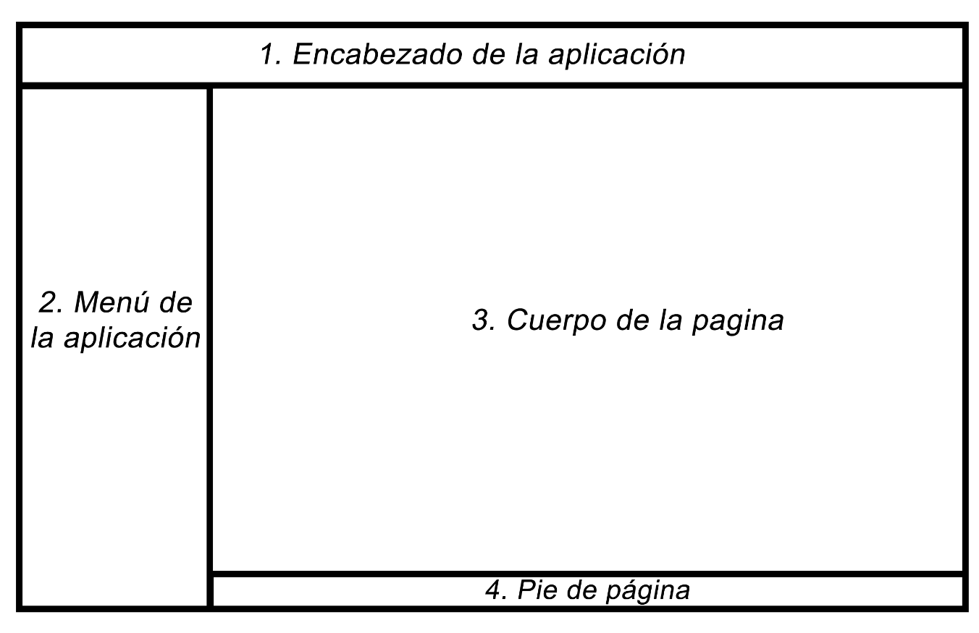

*Figura 4*. Distribución de la pantalla del sistema. Se muestra la estructura básica de la página web la cual esta divida en 4 secciones.

1. **Encabezado de la aplicación**. En esta sección se puede ver el título de la aplicación, la barra de menús, la barra de notificaciones y el enlace para cerrar sesión.
2. **Menú de la aplicación**. En esta parte se encuentran ubicadas las opciones de menú de los módulos que tiene el sistema agrupadas por las diferentes áreas. Donde cada área contiene una serie de acciones que se pueden ejecutar con la aplicación.
3. **Cuerpo de la página**. Área que contiene la información de cada una de las pantallas de la aplicación que son cargadas cuando el usuario lo requiera.
4. **Pie de Página**. Área que muestra información sobre los derechos de autor de la aplicación web.

A continuación, en la Figura 5se presenta el diseño de la pantalla principal de la aplicación**.**



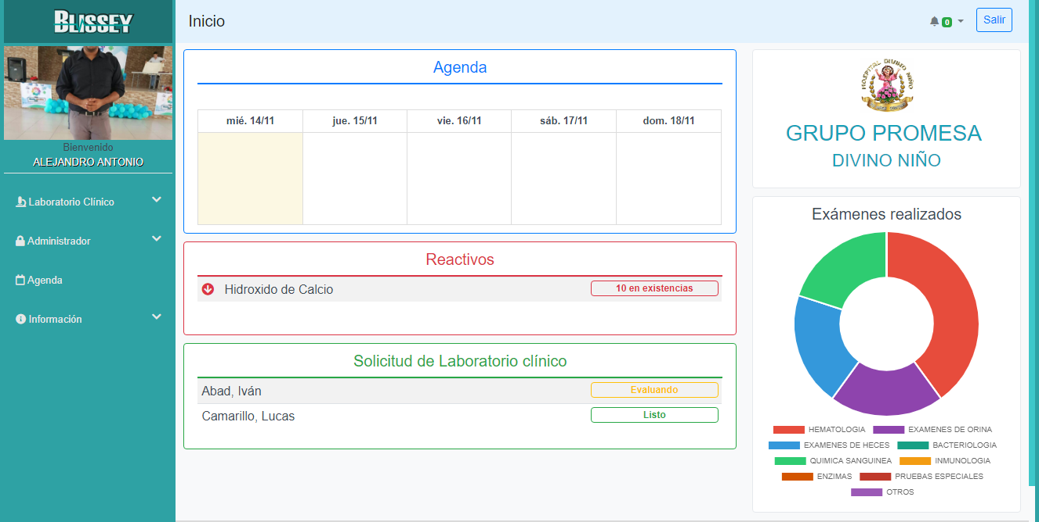

*Figura 5.* Pantalla principal de la aplicación web. La pantalla mostrada pertenece a un usuario de laboratorio clínico.

### Estándares de Botones.

En cada una de las pantallas de la aplicación se encuentra un conjunto de botones para ejecutar las acciones con la información que el usuario tenga disponible en ese momento. En cada botón, se ha colocado el nombre de la acción que ejecuta cada uno de ellos.

Los botones que aparecen en los formularios se muestran en Tabla 21.

Tabla 21   
*Botones de la aplicación web.*

| Nombre | Imagen | Descripción |
| --- | --- | --- |
| Ver. |  | Se utiliza para visualizar los todos los datos de un registro. |
| Editar. |  | Se utiliza para editar los datos de un registro. |
| Enviar a papelera. |  | Se utiliza para enviar a papelera o desactivar un registro. |
| Salir. |  | Se utiliza para cerrar sesión del usuario actual. |
| Anterior. |  | Ir a un paso anterior en un formulario de múltiples pasos. |
| Siguiente. |  | Ir a un paso siguiente en un formulario de múltiples pasos. |
| Guardar. |  | Almacenar en la base de datos un registro. |
| Cancelar. |  | Cancelar el llenado de un formulario y vuelve una pantalla anterior. |

Además de botones se utilizan vínculos que tienen funciones similares a las de los botones. Los vínculos que se utilizan se describen en Tabla 22.

Tabla 22  
 *Vínculos de la aplicación web.*

| Texto del vinculo | Descripción |
| --- | --- |
| Nuevo. | Abre un formulario para crear un nuevo registro. |
| Mi Perfil. | Muestra la información del usuario actual con diferentes funciones. |
| Ver. | Despliega las diferentes opciones de la pantalla actual. |
| Papelera. | Muestra los registros que se han enviado a papelera. |
| Activos. | Muestra los registros activos de la pantalla actual. |
| Reporte. | Muestra los diferentes tipos de reportes. |
| Ayuda. | Muestra la ayuda para la pantalla actual. |

### Estándares de Objetos.

Los objetos son todos aquellos elementos que están incluidos dentro de un formulario tales como: etiquetas, campos de texto, botones, entre otros y sirven al usuario para informar, ingresar o seleccionar datos.

A continuación, se describen cada uno de los objetos utilizados. Ver Tabla 23.

Tabla 23  
*Objetos de la aplicación web.*

| Nombre | Imagen | Descripción |
| --- | --- | --- |
| Botones de opción. |  | Permite seleccionar una sola opción de las que se le presenten al usuario. |
| Cajas de texto. |  | Permiten al usuario introducir y/o mostrar información. |
| Etiqueta. |  | Indica la información que debe registrarse o seleccionar de los diferentes objetos. |
| Caja de selección. |  | Permite seleccionar una opción de la lista desplegable. |
| Área de texto. |  | Permite al usuario introducir varias líneas de texto. |
| Imagen. |  | Indican al usuario sobre el contenido del objeto. |
| Calendario. |  | Permiten al seleccionar uno o más elementos. |
| Casilla de verificación. |  | Permiten al seleccionar uno o más elementos. |
| Tabla. |  | Se utilizan para organizar y presentar información al usuario. |
| Archivos. |  | Se utiliza para cargar archivos a la aplicación. |
| Paginador. |  | Permite desplazarse por los registros en una tabla. |
| Botones. |  | Permiten al usuario realizar diferentes acciones con la información del formulario. |

### Estándares de Entradas.

Para permitir el movimiento y el llenado de información de los diferentes formularios, la información se ha ordenado de arriba hacia abajo y de izquierda a derecha.

Las secciones principales del diseño de las pantallas están en la Tabla 24.

Tabla 24  
*Tipografía de la aplicación web.*

|  |  |  |
| --- | --- | --- |
| Área | Elemento | Características |
| Encabezado. | Etiqueta de titulo. | Tipo de fuente: Sans Serif.  Tamaño: 17 puntos.  Estilo: Regular.  Color de fuente: #000. |
| Cuerpo. | Etiquetas. | Tipo de fuente: Sans Serif.  Tamaño: 12 puntos.  Estilo: Regular.  Color de fuente: #000. |
| Datos introducidos. | Tipo de fuente: Sans Serif.  Tamaño: 11 puntos.  Estilo: Regular.  Color de fuente: #000. |
| Botones. | - | Ubicación: parte inferior derecha de formulario. |

Además, se han tomado en cuenta las siguientes consideraciones:

* Se han dejado espacios considerables entre cada objeto de tal forma que no generen confusión.
* Antes de cada campo te texto, lista, y otros objetos se muestra una etiqueta que indica la información que debe introducir.

Con base a lo anterior, el diseño de las pantallas se muestra en la Figura 6.

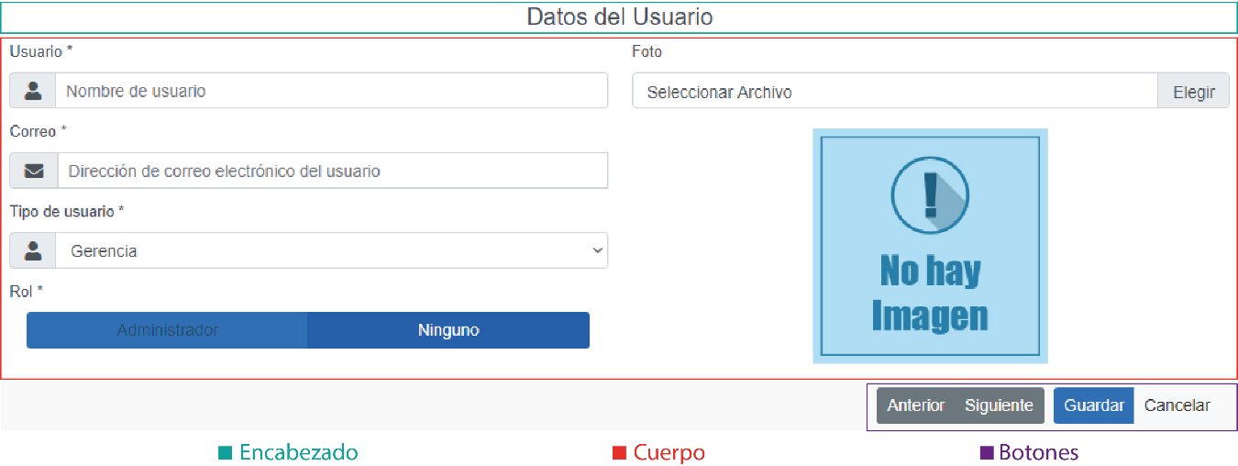

*Figura 6.* Diseño de pantallas de la aplicación. Muestra algunos de los campos necesarios para el registro de usuario.

## Diseño de entradas.

A continuación, se presenta algunos ejemplos del diseño de entradas para el módulo de laboratorio Clínico en la aplicación (Ver Tabla 26 y Tabla 27). El origen de los datos de entrada en los formularios es el siguiente. Ver Tabla 25.

Tabla 25

*Origen de los datos.*

| Origen | Carácter | Descripción |
| --- | --- | --- |
| Digitado. | D | Representa información digitada por el usuario. |
| Generado. | G | Representan datos generados por el sistema. |
| Recuperado. | R | Representa datos extraídos de la base de datos. |
| Seleccionado. | S | Representa información seleccionada por el usuario. |

Tabla 26  
*Diseño de entrada de parámetros.*

|  |  |  |  |  |  |  |
| --- | --- | --- | --- | --- | --- | --- |
| Nombre de la pantalla | | | | | | |
| Creación de un parámetro de examen clínico. | | | | | | |
|  | | | | | | |
| Descripción: | | | | | | |
| Este formulario permite al usuario crear un registro de parámetro para exámenes clínicos especificando los valores normales de acuerdo con el sexo. | | | | | | |
| Contenido en pantalla. | | | | | | |
| Tabla | **Campos** | **Etiqueta en pantalla** | **Origen del dato** | | | |
| **D** | **G** | **R** | **S** |
| Parámetros. | nombreParametro | Nombre | X |  |  |  |
| Unidad | Unidad de medida |  |  |  | X |
| valorMinimo | Valor mínimo | X |  |  |  |
| valorMaximo | Valor máximo | X |  |  |  |
| valorMinimoFemenino | Valor mínimo | X |  |  |  |
| valorMaximoFemenino | Valor máximo | X |  |  |  |
| valorPredeterminado | Valor predeterminado | X |  |  |  |

Tabla 27  
*Diseño de entrada de reactivos.*

|  |  |  |  |  |  |  |
| --- | --- | --- | --- | --- | --- | --- |
| Nombre de pantalla | | | | | | |
| Creación de un reactivo para examen clínico. | | | | | | |
|  | | | | | | |
| Descripción | | | | | | |
| Este formulario permite al usuario crear un registro de reactivo para exámenes clínicos que ocupan reactivos, se especifica un contenido por envase para controlar el número de pruebas disponibles para analizar. | | | | | | |
| Contenido en pantalla | | | | | | |
| Tabla | Campos | Etiqueta en pantalla | Origen del dato | | | |
| D | G | R | S |
| Reactivo. | Nombre | Nombre | X |  |  |  |
| fechaVencimiento | Fecha de vencimiento | X |  |  |  |
| contenidoPorEnvase | Contenido por envase | X |  |  |  |

## Diseño de salidas.

Las salidas impresas en papel que genera la aplicación tienen la siguiente estructura. Ver Tabla 28 y Figura 7.

Tabla 28  
*Estándar de salidas.*

| Componente | Descripción | Características |
| --- | --- | --- |
| Encabezado. | Contiene el nombre del área de la institución al cual pertenece siendo estos: laboratorio, hospital o farmacia, el código de certificación, dirección y teléfono. | Tipo de fuente: vivaldi.  Tamaño de fuente: 14 puntos.  Estilo: normal.  Ubicación: centrada. |
| Logotipos. | Estos son definidos por el usuario en la configuración de la empresa. | Ubicación: parte superior izquierda. |
| Título del reporte. | Nombre que indica el contenido del reporte. | Tipo de fuente: arial.  Tamaño de la fuente: 12 puntos.  Ubicación: centrada. |
| Cuerpo del reporte. | Es el contenido del reporte, incluyendo la fecha en ciertos casos. | Tipo de fuente: arial.  Tamaño de la fuente: 10 puntos.  Estilo: normal.  Formato: según contenido. |
| Pie del reporte. | Número de página. | Tipo de fuente: arial.  Tamaño de la fuente: 10 puntos.  Estilo: normal.  Ubicación: derecha. |

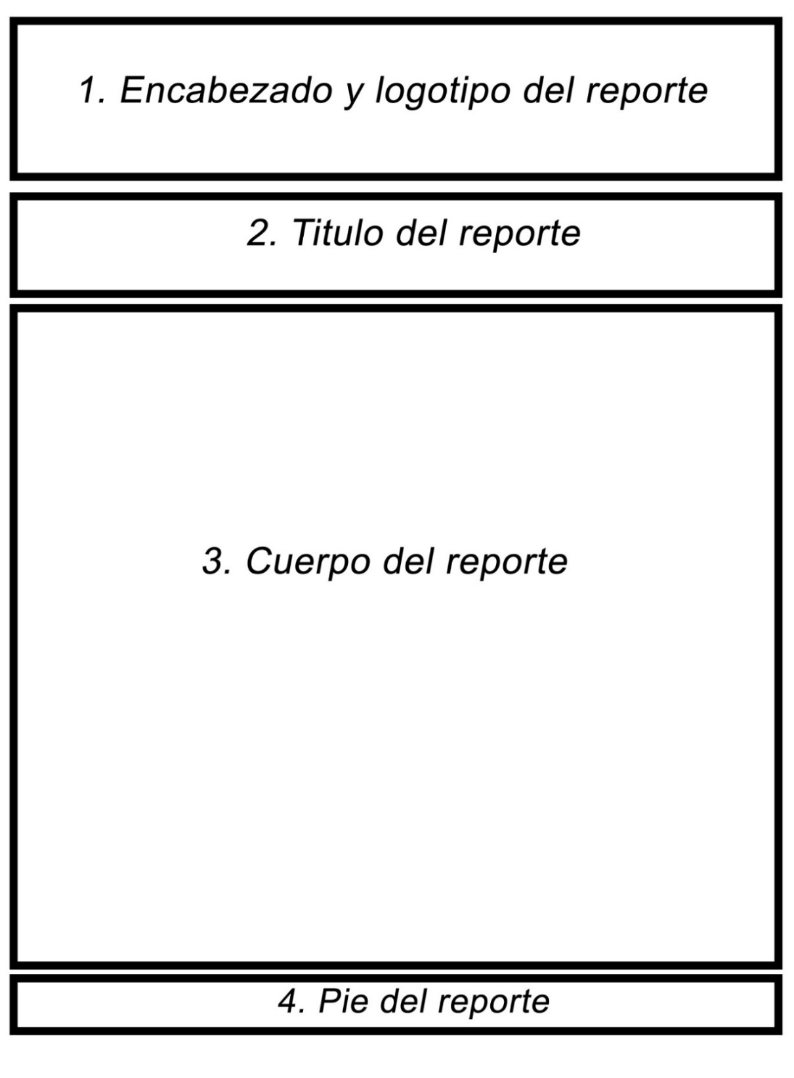

*Figura 7*. Esquema de salidas. Muestra las diferentes secciones que contiene un reporte.

## Diseño de la base de datos.

Como toda aplicación informática que tiene acceso a información de suma importancia, es necesario que se haga uso de un método de almacenamiento para que esta, pueda ser operada por el sistema. Como método de almacenamiento se hace uso de las bases de datos estas son: “Una colección de archivos interrelacionados y un conjunto de programas que permitan a los usuarios acceder y modificar estos archivos” (Silberschatz, Korth, & Sudarshan, 2002, pág. 3). A partir de esto se definen:

* Estándar de la base de datos.
* Diseño de la base de datos.

### Estándar de la base de datos.

En la Tabla 29 se detalla el estándar utilizado en la creación de la base de datos.

Tabla 29  
 *Estándar de base de datos.*

|  |  |  |
| --- | --- | --- |
| Elemento | Regla | Ejemplo |
| Nombre de la tabla. | El nombre se escribe en minúsculas y en plural (en inglés), en caso de ser un nombre compuesto por varias palabras estas van separadas por un “_” y el plural aplicado solamente a la última palabra. | Abonos  singo_vitals |
| Nombre de la columna. | El nombre se escribe en minúsculas y en singular  en caso de ser un nombre compuesto por varias palabras estas van separadas por un “_”. | Temperatura  frecuencia_cardiaca |
| Llave primaria. | La llave primaria se identifica por la palabra “id” en todas las tablas. | Id |
| Llave foránea. | La llave foránea es la palabra “f_” seguido del nombre de la tabla a la que hace referencia en singular. | f_caja  f_detalle_transaccion |

### Diagrama de la base de datos.

*Figura 8.* Diagrama de la base de datos. Representación de la estructura lógica de la base de datos utilizada.

# **Programación.**

Para desarrollar un sistema informático independientemente de la finalidad que tenga es indispensable el uso de la programación la cual debe de seguir ciertos parámetros o estándares que permitan su correcta aplicación e implementación. A continuación, se muestran los elementos para llevar una programación ordenada:

* Estándares de programación.
* Codificación.
* Pruebas del sistema.

## Estándares de programación.

Para el presente proyecto informático se ha hecho uso del Framework: Laravel versión 5.4, por lo que los estándares de programación utilizados son los que sugiere el Framework para su correcto uso. A continuación, se listan los elementos que posee. Ver Tabla 30.

Tabla 30   
*Estándares de programación.*

| Elemento | Regla | Ejemplo |
| --- | --- | --- |
| Modelo. | El nombre se escribe con inicial mayúscula en singular, con extensión .php. | Paciente.php |
| Controlador. | Es el nombre del modelo, seguido de la palabra “Controller” haciendo uso de CamelCase, con extensión .php. | PacienteController.php |
| Directorios. | Es el nombre del modelo en plural. | Pacientes |
| Vistas. | El nombre va en minúsculas, con extensión .blade.php. | index.blade.php |
| Migraciones. | Es la palabra “create_table” seguido del nombre del modelo en minúsculas y plural (en inglés), con extensión .php. | create_table_proveedors.php |
| Funciones. | El nombre en con inicial minúscula haciendo uso de CamelCase. | scopeNombre( ) |
| Middleware. | Es el nombre del tipo de usuario, seguido de la palabra “Middleware” en CamelCase, con extensión .php. | RecepcionMiddleware.php |
| Scripts. | Es el nombre del modelo en plural, con la extensión .js. | Pacientes.js |
| Rutas. | Es el nombre del modelo en plural (en español) y en minúsculas. | proveedores |

*Nota:* Información obtenida del sitio web *Styde Limited* (styde.net/convenciones-de-nombres-de-eloquent-en-laravel/).

## Codificación.

Siguiendo los entandares antes mencionados se muestra un ejemplo de codificación de la pantalla para crear nuevos reactivos, proveniente de la historia de usuario con número de identificación 001 creada a partir del spring número 3, los elementos a crear son:

* Modelo.
* Controlador.
* Migración.
* Vista.

### Modelo.

En la lógica de codificación de Laravel, se llama modelo a la capa que tiene conexión con la base de datos, se debe crear un modelo por cada tabla en la base de datos, un ejemplo del código está en la Figura 9.

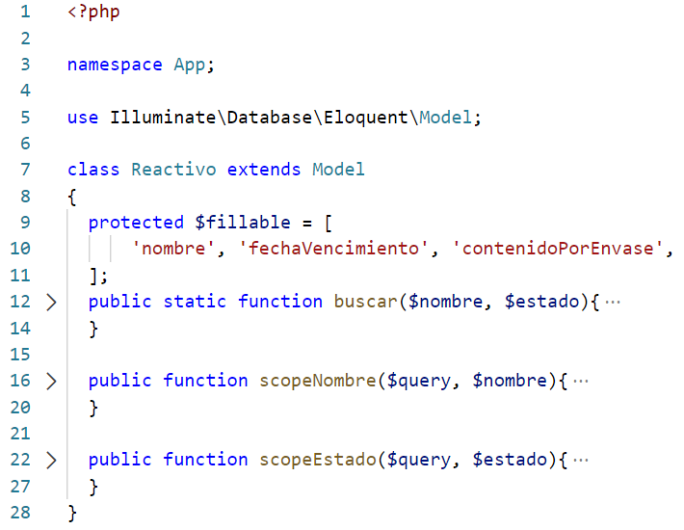

*Figura 9*. Código del modelo. Contiene la declaración de variables correspondientes a la tabla en la base de datos y las funciones de búsqueda.

Las funciones que contiene un modelo varían según la necesidad, entre estas están:

* **Variable $fillable:** Es un arreglo que contiene el nombre de los campos que son ser guardados desde la interfaz gráfica del usuario.
* **Funciones scope:** Son funciones que emplea Laravel para aplicar filtros y búsquedas en una tabla de la base de datos.
* **Relaciones:** Para facilitar las consultas a tablas asociadas en la base de datos, se emplean relaciones las cuales cambian según la cardinalidad de las tablas, estas pueden ser: hasMany, belongsTo, hasOne, belongsToMany, entre otras.

### Controlador.

Laravel como muchos Frameworks modernos posee una terminal llamada artisan que permite generar algunas líneas de código. Al hacer uso de artisan para generar el código de un controlador, nos provee por defecto las siguientes funciones:

* **Index:** Es la función que se encarga de listar los elementos de una tabla.
* **Create:** Con esta función se carga la vista para crear nuevos registros.
* **Store:** Es la función encargada de almacenar en la base de datos lo que recibe del formulario create.
* **Edit:** Similar a create se encarga de mostrar la vista para editar registros.
* **Update:** Actúa de manera similar a store, la diferencia es que esta se encarga de almacenar los cambios a un registro en la base de datos.
* **Show:** Función utilizada para mostrar la información detallada de un registro.
* **Destroy:** Función encargada de eliminar un registro de la base de datos.

Es importante aclarar que no es obligatorio usar las funciones antes mencionadas, pero hacen más sencillo el trabajo si se decide utilizarlas, así mismo es posible crear nuevas funciones dentro del controlador dependiendo de la necesidad. A continuación, se muestran el ejemplo de create y de un store, donde el primero carga el formulario para crear un nuevo parámetro mientras que el segundo lo almacena en la base de datos. Ver Figura 10 y Figura 11.

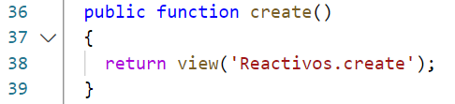

*Figura 10*. Código de función create. Muestra la estructura básica de la función create perteneciente al controlador.

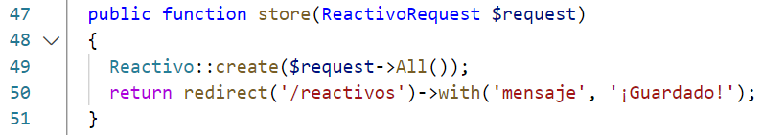

*Figura 11.* Código de función store. Muestra la estructura básica de la función store perteneciente al controlador.

### Migración.

En Laravel se simula una base de datos orientada a objetos, a diferencia de una base de datos relacional ordinaria, las tablas forman parte del código principal de la aplicación y a eso se le llama migración. Con las migraciones se crean las tablas relacionales en un gestor de base de datos ordinario, pero si se desea editar eso se debe crear una nueva migración para hacerlo. Artisan facilita la creación de migraciones mediante comando, un ejemplo de migración está en Figura 12.

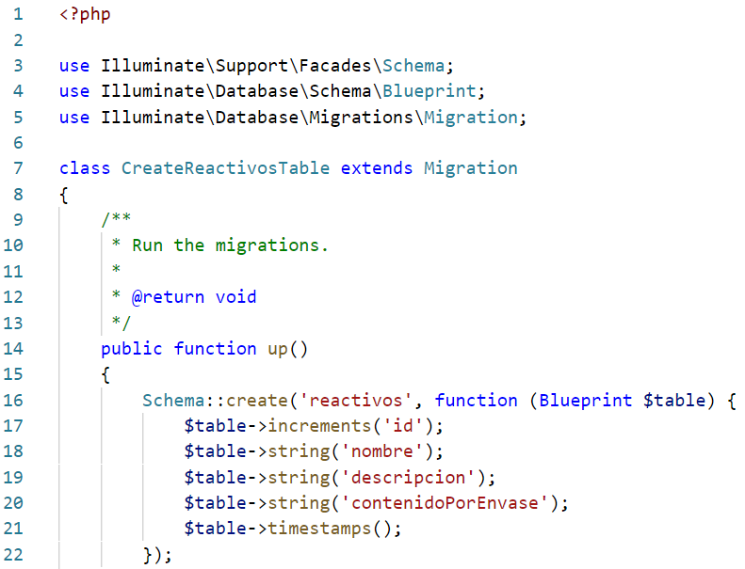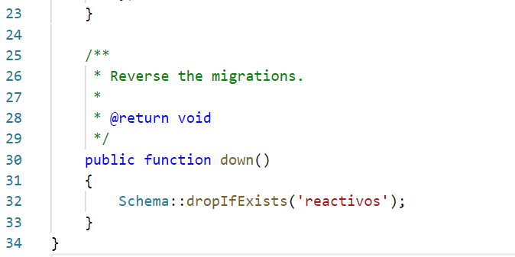

*Figura 12*. Código de migración. Muestra la estructura básica de una migración, donde aparecen los campos pertenecientes a las tablas de la base de dato.

### Vista.

Al momento de elaborar la vista Laravel hace uso de Blade, que es una extensión similar a HTML 5 pero permite usar comandos para dibujar pantallas de forma más sencilla haciendo uso de templates y layouts. Mediante un modelo de dibujo por capas, permite códigos de vista más sencillos de leer y más ordenados. A continuación, se muestra un ejemplo de la vista para crear nuevos reactivos que hace uso de Blade. Ver Figura 13.

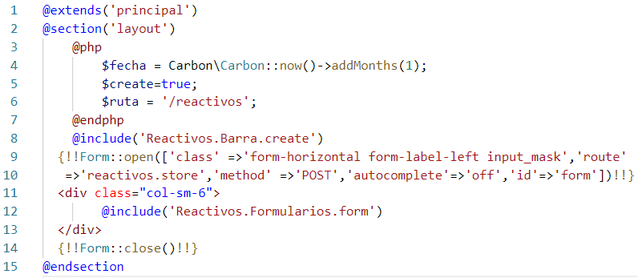

*Figura 13.* Código de vista. Por medio de este se presenta el formato de la pantalla principal.

Para un mejor aspecto en la vista, se hace uso de diferentes librerías y Frameworks de diseño como Bootstrap 4, JQuery, FontAwesome entre otras. El resultado final de la vista antes mostrada está en Figura 14.

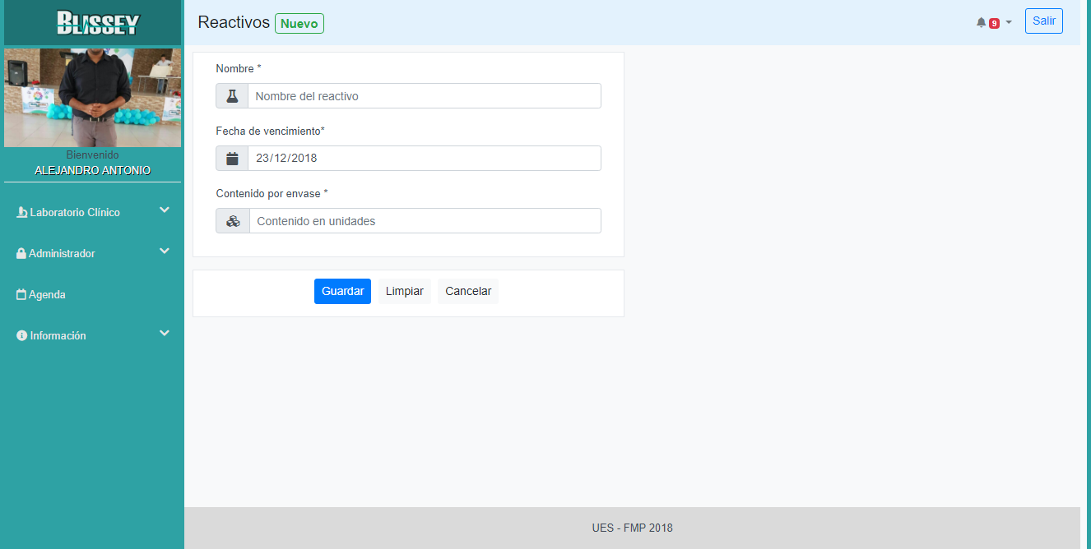

*Figura 14.* Pantalla de reactivos. Muestra los campos necesarios para registrar un reactivo dentro del sistema.

## Pruebas del sistema.

Cuando se desarrolla un sistema informático es necesario que se garantice su correcto funcionamiento, para hacer esto se hace uso de técnicas de testeo, en el presente proyecto se ha hecho uso de pruebas unitarias a la aplicación informática, a continuación, se presenta un ejemplo de las pruebas realizadas a la pantalla de crear un nuevo reactivo. Ver Tabla 31.

Tabla 31  
*Resumen de pruebas.*

| Número del caso de prueba | Componente | Descripción del valor comprobado | Prerrequisitos |
| --- | --- | --- | --- |
| P001. | Nombre reactivo. | Que sea un campo requerido. | Ninguno. |
| P002. | Fecha de vencimiento del reactivo. | Que sea un campo requerido y la fecha mayor que el día actual. | Ninguno. |
| P003. | Contenido por envase del reactivo. | Que solo acepte números y sea requerido. | Ninguno. |

En las Tabla 32, Tabla 33, Tabla 34, Tabla 35 y Tabla 36 se detallan las pruebas efectuadas y el resultado obtenido.

Tabla 32  
*Prueba del campo nombre.*

|  |  |
| --- | --- |
| Descripción. | Se comprobó si el campo nombre del reactivo es requerido y no se puede dejar vacío. |
| Método. | Create. |
| Dato de entrada. | [Vacío]. |
| Resultado. | La base de datos no permite el ingreso vacío de este campo por lo que genera un error al intentarlo. |
| Corrección. | Antes de enviar el dato hacía el controlador es evaluado si este se encuentra vacío, aparece un mensaje solicitando llenar el campo. |

Tabla 33  
*Prueba del campo fecha de vencimiento, por dejarlo vacío.*

|  |  |
| --- | --- |
| Descripción. | Se comprobó si el campo fecha de vencimiento del reactivo es requerido y no se puede dejar vacío. |
| Método. | Create. |
| Dato de entrada. | [Vacío]. |
| Resultado. | La base de datos no permite el ingreso vacío de este campo por lo que genera un error al intentarlo. |
| Corrección. | Antes de enviar el dato hacía el controlador es evaluado si este se encuentra vacío, aparece un mensaje solicitando llenar el campo. |

Tabla 34  
*Prueba del campo fecha de vencimiento, por fecha anterior.*

|  |  |
| --- | --- |
| Descripción. | Comprobar si el valor de la fecha puede ser menor a la fecha actual. |
| Método. | Create. |
| Dato de entrada. | 11 / nov / 2018 (fecha anterior a la fecha de prueba). |
| Resultado. | Debido a que el dato no se encuentra vacío es un dato que no genera ningún tipo de error, pero por ser una fecha anterior a la fecha actual y no ser válida es considerado un error. |
| Corrección. | Antes de enviar el dato hacía el controlador es evaluado si la fecha es menor que la actual, aparece un mensaje solicitando una fecha valida. |

Tabla 35  
*Pruebas del campo contenido por envase, por dejarlo vacío.*

|  |  |
| --- | --- |
| Descripción. | Comprobar si el campo contenido por envase del reactivo es requerido y no se puede dejar vacío. |
| Método. | Create. |
| Dato de entrada. | [vacío]. |
| Resultado. | La base de datos no permite el ingreso vacío de este campo por lo que genera un error al intentarlo. |
| Corrección. | Antes de enviar el dato hacía el controlador es evaluado si este se encuentra vacío, aparece un mensaje solicitando llenar el campo. |

Tabla 36  
*Prueba del campo contenido por envase, por texto.*

|  |  |
| --- | --- |
| Descripción. | Comprobar si el campo contenido por envase solo acepte números. |
| Método. | Create. |
| Dato de entrada. | “abc”. |
| Resultado. | El tipo de campo no permite el ingreso de letras, solamente acepta números. |
| Corrección. | No necesaria la prueba fue aceptada. |

De esta misma forma fue sometido el resto del sistema en sus otras pantallas.

# Implementación.

La etapa de implementación es el periodo comprendido desde la instalación del sistema, hasta lograr su completo funcionamiento dentro de la institución, dentro de este se contempla el plan de capacitación, el cual involucra el recurso humano y tecnológico existentes, así como, la elaboración de los diferentes documentos pertenecientes al sistema.

## Plan de capacitación.

El plan de capacitación muestra el proceso desarrollado con el fin de capacitar a los usuarios finales en el uso de los módulos correspondientes a cada una de las áreas de trabajo. En él se presenta las actividades realizadas de acuerdo con un horario previamente definido.

A continuación, se presentan los objetivos contenidos en el plan:

Objetivos.

Objetivo general.

* Mostar los lineamientos a seguir para realizar la correcta implementación del sistema informático que tiene por nombre “SISTEMA INFORMÁTICO PARA LA ADMINISTRACIÓN DE ÁREAS OPERATIVAS DEL GRUPO PROMESA DIVINO NIÑO, EN EL MUNICIPIO DE SAN VICENTE, DEPARTAMENTO DE SAN VICENTE”.

Objetivos específicos.

* Capacitar en el funcionamiento a los usuarios finales para lograr un correcto uso del sistema.
* Poner a disposición de los usuarios finales la documentación necesaria para solucionar las dudas que puedan surgir.

### Planeación.

Para llevar a cabo la implementación se realizaron una serie de actividades desarrolladas por etapas, estas se describes a continuación, ver Tabla 37:

Tabla 37  
*Etapas de planeación.*

|  |  |
| --- | --- |
| Etapa | Actividad |
| Presentación. | Introducción al funcionamiento del sistema. |
| Configuraciones del servidor e instalación del sistema. | Inspección de los recursos tecnológicos disponibles, servidor, computadoras e instalación de red, configuración y preparación del servidor e instalación del sistema informático. |
| Capacitación. | Preparación y coordinación del plan de capacitación y análisis de resultados finales. |

Para tener una mejor comprensión de lo que cada etapa involucra son detalladas a continuación:

#### Etapa de presentación.

Durante esta etapa se muestra al usuario final la funcionalidad del sistema desarrollado, dando a conocer los aspectos generales y básicos de manera que el usuario se identifique con el sistema y empiece a familiarizarse con los procesos, también se busca saber el grado de aceptación por parte de los usuarios respecto a los procesos que se desarrollan.

#### Etapa de configuraciones del servidor e instalación del sistema.

Para lograr la correcta implementación del sistema es necesario realizar una serie de actividades mencionadas a continuación:

* Instalación de requisitos previos al sistema.
* Configuración de servidor.
* Creación de la base de datos.
* Instalación y configuración local del sistema (Ver Anexo 2).
* Pruebas de red.

#### Etapa de capacitación.

Para lograr que el sistema brinde su máximo rendimiento es necesario conocer cada uno de los procesos que permite realizar, para ello en la etapa de capacitación se buscó instruir a los usuarios en el uso del sistema informático por medio de la práctica, también se busca solventar las dudas que puedan surgir.

Por tanto, se estableció los días de capacitación en base a los diferentes usuarios que existen dentro del sistema y los módulos a los que tiene acceso, estableciendo para cada uno la duración de la actividad y la fecha en que fue realizado.

Debido a que el área de recepción abarca en cierta forma procesos realizados en otras áreas se tuvo a bien iniciar las capacitaciones con los usuarios de recepción para luego poder incorporar a los demás, en la Tabla 38 se muestra el plan de capacitación para los usuarios recepcionistas.

Tabla 38  
*Plan de capacitación usuario recepción.*

|  |  |  |  |  |
| --- | --- | --- | --- | --- |
| Módulos | Submódulos | Duración en minutos | Fecha | Responsable |
| Acceso al sistema. | Entrada al sistema. | 5 | 11/10/2019 | Equipo de desarrollo. |
| Salida del sistema. | 5 | 11/10/2019 |
| Recuperación de. Contraseña. | 5 | 11/10/2019 |
| Hospital. | Pacientes. | 30 | 11/10/2019 |
| Hospitalización. | 30 | 11/10/2019 |
| Mantenimiento. | 40 | 17/10/2019 |
| Solicitud de exámenes. | Laboratorio clínico. | 10 | 17/10/2019 |
| Ultrasonografías. | 10 | 17/10/2019 |
| Rayos X. | 10 | 17/10/2019 |
| TAC. | 10 | 17/10/2019 |
| Mantenimiento. | 40 | 22/10/2019 |
| Botiquín | Inventario. | 20 | 22/10/2019 |
| Pedidos. | 40 | 22/10/2019 |
| Ventas. | 40 | 28/10/2019 |
| Requisiciones. | 20 | 28/10/2019 |
| Movimiento de caja. | 20 | 28/10/2019 |
| Mantenimiento. | 40 | 05/11/2019 |
| Agenda. | Eventos. | 15 | 05/11/2019 |
| Información. | Mi perfil. | 15 | 05/11/2019 |
| Grupo promesa. | 20 | 05/11/2019 |
| Historial. | 10 | 05/11/2019 |

En la Tabla 39 se muestra en plan de capacitación ejecutado para usuarios del laboratorio clínico, este comparte ciertas generalidades con recepción y otros usuarios, que son, el acceso al sistema, el manejo de agenda y la información general del perfil. A petición de la institución se retiró de esta área los requerimientos de control de mobiliario, herramientas y equipo (Ver Anexo 1).

Tabla 39  
*Plan de capacitación usuario laboratorio clínico.*

|  |  |  |  |  |
| --- | --- | --- | --- | --- |
| Módulos | Submódulos | Duración en minutos | Fecha | Responsable |
| Acceso al sistema. | Entrada al sistema. | 5 | 30/10/2019 | Equipo de desarrollo. |
| Salida del sistema. | 5 | 30/10/2019 |
| Recuperación de contraseña. | 5 | 30/10/2019 |
| Exámenes clínicos. | Evaluación de exámenes. | 40 | 07/11/2019 |
| Agenda. | Eventos. | 15 | 08/11/2019 |
| Información. | Mi perfil. | 15 | 08/11/2019 |
| Grupo promesa. | 20 | 08/11/2019 |
| Historial. | 10 | 08/11/2019 |

En la Tabla 40 se muestra el plan de capacitación para usuarios médicos, el submódulo de hospitalización difiere en gran medida con el correspondiente a recepción ya que, en el área de recepción se registran los ingresos de pacientes y en el área de médico se realizan las correspondientes consultas médicas, por tarto cada módulo tiende a diferir a pesar de poseer el mismo nombre.

Tabla 40.  
*Plan de capacitación usuario médico.*

|  |  |  |  |  |
| --- | --- | --- | --- | --- |
| Módulos | Submódulos | Duración en minutos | Fecha | Responsable |
| Acceso al sistema. | Entrada al sistema. | 5 | 12/11/2019 | Equipo de desarrollo. |
| Salida del sistema. | 5 | 12/11/2019 |
| Recuperación de contraseña. | 5 | 12/11/2019 |
| Hospital. | Hospitalización. | 30 | 12/11/2019 |
| Agenda. | Eventos. | 15 | 14/11/2019 |
| Información. | Mi perfil. | 15 | 14/11/2019 |
| Grupo promesa. | 20 | 14/11/2019 |
| Historial. | 10 | 14/11/2019 |

En la Tabla 41 se muestra el plan de capacitación del usuario ultrasonografía.

Tabla 41  
*Plan de capacitación usuario ultrasonografía.*

|  |  |  |  |  |
| --- | --- | --- | --- | --- |
| Módulos | Submódulos | Duración en minutos | Fecha | Responsable |
| Acceso al sistema. | Entrada al sistema. | 5 | 20/11/2019 | Equipo de desarrollo. |
| Salida del sistema. | 5 | 20/11/2019 |
| Recuperación de contraseña. | 5 | 20/11/2019 |
| Ultrasonografía. | Evaluación de exámenes. | 40 | 20/11/2019 |
| Agenda. | Eventos. | 15 | 22/11/2019 |
| Información. | Mi perfil. | 15 | 22/11/2019 |
| Grupo promesa. | 20 | 22/11/2019 |
| Historial. | 10 | 22/11/2019 |

En la Tabla 42 se muestra el plan de capacitación del usuario rayos X.

Tabla 42  
*Plan de capacitación usuario rayos X.*

|  |  |  |  |  |
| --- | --- | --- | --- | --- |
| Módulos | Submódulos | Duración en minutos | Fecha | Responsable |
| Acceso al sistema. | Entrada al sistema. | 5 | 26/11/2019 | Equipo de desarrollo. |
| Salida del sistema. | 5 | 26/11/2019 |
| Recuperación de contraseña. | 5 | 26/11/2019 |
| Rayos X. | Evaluación de exámenes. | 40 | 26/11/2019 |
| Agenda . | Eventos. | 15 | 27/11/2019 |
| Información. | Mi perfil. | 15 | 27/11/2019 |
| Grupo promesa. | 20 | 27/11/2019 |
| Historial. | 10 | 27/11/2019 |

En la Tabla 43 se muestra el plan de capacitación del usuario TAC.

Tabla 43  
*Plan de capacitación usuario TAC.*

|  |  |  |  |  |
| --- | --- | --- | --- | --- |
| Módulos | Submódulos | Duración en minutos | Fecha | Responsable |
| Acceso al sistema. | Entrada al sistema. | 5 | 28/11/2019 | Equipo de desarrollo. |
| Salida del sistema. | 5 | 28/11/2019 |
| Recuperación de contraseña. | 5 | 28/11/2019 |
| TAC. | Evaluación de exámenes. | 40 | 28/11/2019 |
| Agenda. | Eventos. | 15 | 29/11/2019 |
| Información. | Mi perfil. | 15 | 29/11/2019 |
| Grupo promesa. | 20 | 29/11/2019 |
| Historial. | 10 | 29/11/2019 |

En la Tabla 44 se muestra el plan de capacitación del usuario enfermería.

Tabla 44  
*Plan de capacitación usuario enfermería.*

|  |  |  |  |  |
| --- | --- | --- | --- | --- |
| Módulos | Submódulos | Duración en minutos | Fecha | Responsable |
| Acceso al sistema. | Entrada al sistema. | 5 | 11/12/2019 | Equipo de desarrollo. |
| Salida del sistema. | 5 | 11/12/2019 |
| Recuperación de contraseña. | 5 | 11/12/2019 |
| Hospital. | Hospitalización. | 30 | 11/12/2019 |
| Agenda. | Eventos. | 15 | 11/12/2019 |
| Información. | Mi perfil. | 15 | 12/12/2019 |
| Grupo promesa. | 20 | 12/12/2019 |
| Historial. | 10 | 12/12/2019 |

Las capacitaciones no se realizaron en conjunto debido a que en cada área se realizan procesos demasiado diversos, también las actividades laborares realizadas por los usuarios y el tiempo que conllevan jugaron un papel importante al momento de establecer los días de capacitación.

Los usuarios manifestaron sus opiniones y dudas al momento de presentar el funcionamiento del sistema, estas fueron atendidas con prontitud para brindar una mejor experiencia por parte del usuario. En la Figura 15 y Figura 16 se muestran fotografías de la capacitación de usuarios.

. 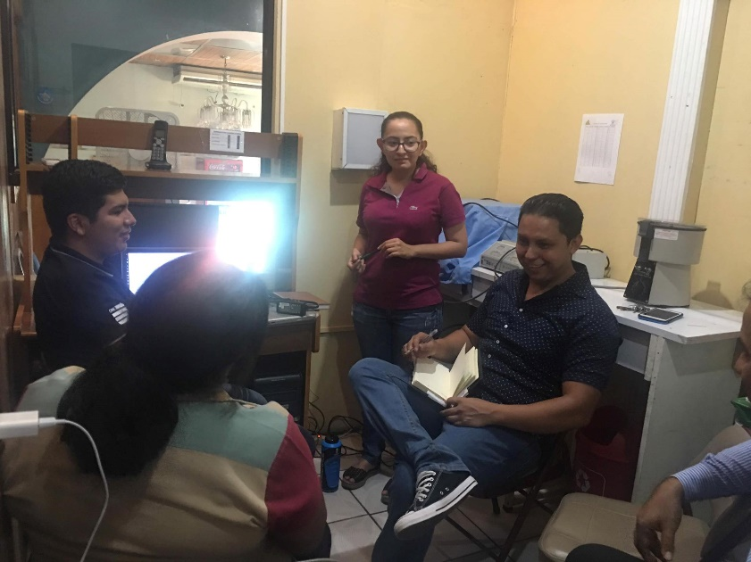

*Figura 15.* Primera capacitación. Mostrando el funcionamiento a los usuarios de recepción.

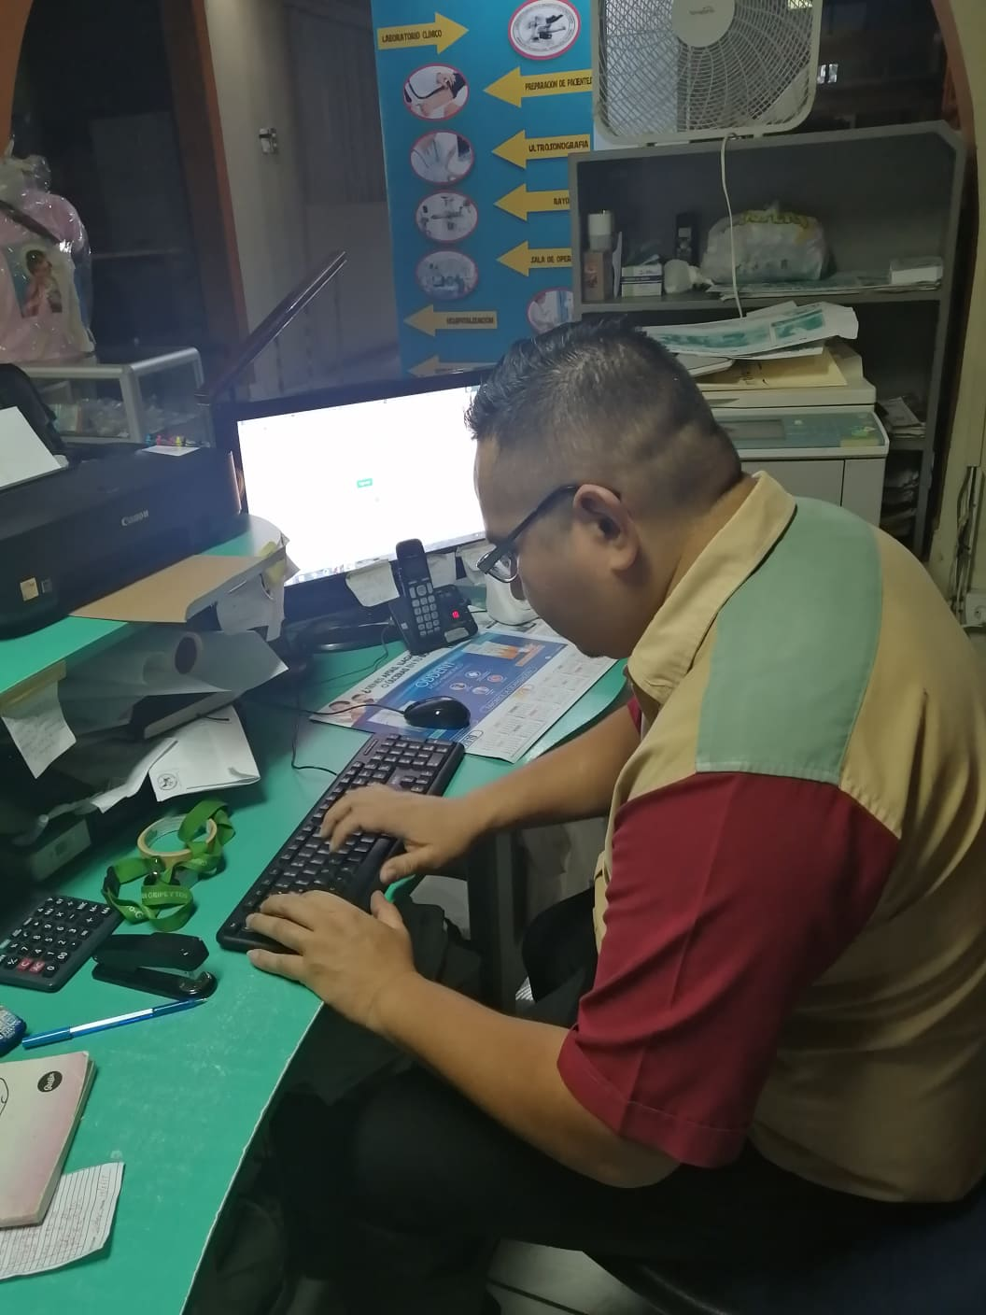

*Figura 16.* Usuario final. Usuario final haciendo uso del sistema.

## Documentación del sistema.

La documentación es una herramienta que permite solventar las dudas que puedan surgir por parte de los usuarios al momento de hacer uso del sistema informático; también es una guía capaz de facilitar la interacción entre el usuario y el sistema. Los documentos tienden a variar dependiendo del tipo de usuario al que se encuentra dirigido, a continuación, se presentan los diferentes manuales realizados.

### Manual de usuario.

El manual de usuario es la guía principal de los usuarios finales, en este se detalla paso a paso lo referente al uso del sistema. Se detalla el modo de acceso, uso del menú principal, llenado de formularios y demás procesos que facilitan las tareas asignadas. (Ver manual anexo en el CD de este documento en la ruta: Unidad CD:/ “Manuales/Manual_usuario.pdf”).

### Manual de instalación.

Por medio del manual de instalación se pueden conocer todos los requerimientos necesarios para funcionamiento del sistema, muestra todos los pasos que se deben de seguir para realizar una implementación optima del sistema al igual que las configuraciones y conexiones iniciales. (Ver manual anexo en el CD de este documento en la ruta: Unidad CD:/ “Manuales/Manual_instalación.pdf”).

### Manual de programación.

Por medio de este manual se pueden conocer las nociones básicas de programación utilizadas en la realización del sistema informático, trata de detallar los requisitos para realizarlo como el gestor de base de datos, editor de código, entre otros. Principalmente define los estándares de programación usados en formularios, menús, botones. (Ver manual anexo en el CD de este documento en la ruta: Unidad CD:/ “Manuales/Manual_programación.pdf”).

Conclusiones.

Se desarrolló un sistema informático capaz de solventar las principales problemáticas dentro de las áreas operativas del Grupo Promesa Divino Niño, el sistema realiza de manera eficiente las operaciones para las áreas de recepción, farmacia, consulta médica, entre otras.

El sistema permite la realización de procesos relacionados con el inventario de productos e insumos hospitalarios entre los cuales se encuentra registro y mantenimiento de productos, compra, venta, devoluciones y principalmente el movimiento de inventario entre farmacia y botiquín hospitalario por medio de requisiciones de productos.

Para el área de laboratorio clínico permite un manejo amplio de exámenes clínicos por medio de los tipos de sección, muestras y parámetros que pueden ser personalizados en base a valores mínimos, máximos y predeterminados.

En el caso de la hospitalización, proceso realizado por los usuarios de recepción, permite la centralización de la información de los pacientes, incluyendo exámenes de laboratorio clínico, medicamentos recibidos, consultas médicas y cualquier otro costo incurrido durante la estadía en el hospital. También cuenta con una agenda, que permite establecer las fechas de eventos propios, por tipo de usuario y para todo el personal.

El sistema recibió resultados positivos al momento de ponerlo en funcionamiento, contando con gran aceptación por parte de los usuarios, ya que permite mantener la información de manera ordenada y accesible en cualquier instante que necesite ser consultada.

Recomendaciones.

**Usuarios.**

* Usar de forma correcta el sistema informático para evitar el registro de información no necesaria o errónea.
* Acatar las instrucciones estipuladas en cada pantalla.
* Reportar inmediatamente cualquier fallo o inconsistencia al responsable del área informática.
* Ante cualquier duda sobre el funcionamiento hacer uso de la sección de ayuda o consultar el manual de usuario.

**Personal del área informática.**

* Para tener una mayor percepción del funcionamiento del sistema se recomienda leer el manual de instalación y manual de programación.
* Se recomienda tener conocimiento de las tecnologías utilizadas ante la realización de cualquier cambio en el sistema.
* Todo cambio realizado debe ser documentado para evitar incongruencias entre el sistema y la documentación oficial.
* Se recomienda realizar periódicamente respaldos de la base de datos.
* Procurar que solo personal debidamente preparado y de confianza tenga acceso directo al servidor.

**Institución.**

* Elegir de manera correcta a aquellos usuarios que recibirán el cargo de administrador.
* Acatar todas las disposiciones contenidas en los manuales para realizar un buen uso del sistema.
* Contar siempre con el equipo informático adecuado, para brindar un fácil acceso al sistema para los usuarios.

Referencias.

Alaimo, D. (2013). *Proyectos ágiles con Scrum: flexibilidad, aprendizaje, innovación y colaboración en contextos complejos.* Buenos Aires: Kleer.

Concejo Nacional de Energía. (2017). *Sistema de Información Energética*. Obtenido de https://www.cne.gob.sv/

Consulta Práctica. (2016). *Consulta Práctica*. Obtenido de https://www.cpimario.com/cp.html

Díaz, M. P., Montero, S., & Aedo, I. (2005). *Ingeniería de la web y patrones de diseño.* Madrid: Pearson. Prentice Hall.

Fernández Puerto, F., & Lara, F. (2003). *Sistema de információn hospitalaria.* México D.F.: Universidad Nacional Autónoma de México.

Laravel LLC. (2017). *Laravel*. Obtenido de https://laravel.com/docs/5.7

Macena. (2017). *Geclisa*. Obtenido de http://geclisa.com

Ortegón, E., Pacheco, J. F., & Roura, H. (2005). *Métodología genera de identificación, preparación y evaluación de proyectos de inversión pública.* Santiago: Naciones Unidas.

Qsoft. (2017). *Salus*. Obtenido de http://softwaresalus.com

Silberschatz, A., Korth, H., & Sudarshan, S. (2002). *Fundamentos de bases de datos.* Madrid: McGraw-Hill.

Styde Limited. (2017). *Convenciones de nombres de Eloquent en Laravel*. Obtenido de https://styde.net/convenciones-de-nombres-de-eloquent-en-laravel

Tigo. (2017). *Planes residenciales*. Obtenido de http://tigo.com.sv/tigohome/internet/planes-residenciales

Universidad de El Salvador. (2017). *Repositorio Institucional de la Universidad de El Salvador*. Obtenido de http://ri.ues.edu.sv/

WageIndicator Foundation. (2017). *Salarios*. Obtenido de https://tusalario.org/elsalvador/salario

Anexos.

Anexo 1.

Carta del Director Administrativo del Grupo promesa Divino Niño por facturación de servicios y otros productos.



Anexo 2.

Carta del Director Administrativo del Grupo promesa Divino Niño por implementación local del sistema.

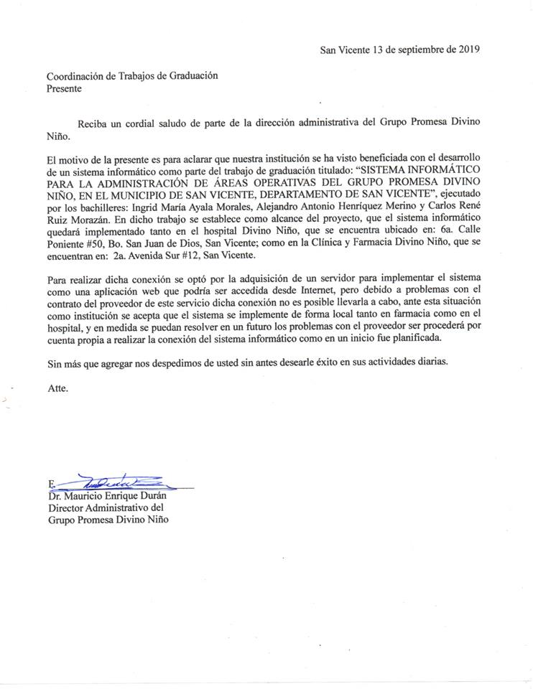

Glosario.

**Acta de consentimiento:** Documento utilizado para la admisión de pacientes, muestra los acuerdos bajo los cuales ingresa un paciente dentro del hospital.

**Artisan:** Interfaz de línea de comando utilizado por el framework Laravel.

**Caducidad:** Perdida de la utilidad de un medicamento.

**Comando:** Una orden recibida e interpretada para ejecutar tareas en una computadora.

**Controlador:** Mecanismo que permite la agrupación lógica de peticiones HTTP relacionadas, para brindar una mejor organización del código.

**Diagnóstico:** Proceso de reconocimiento, análisis y evaluación de síntomas que presenta un paciente, con el fin de solventar su padecimiento.

**Diagrama de la base de datos:** Representación gráfica de las relaciones existentes entre las tablas que posee una base de datos.

**Dosis:** Cantidad específica de un medicamento para hacer efectivo un tratamiento médico, expresado en número de unidades, volumen o peso.

**Editor de código:** Programa diseñado de forma específica para la edición de código fuente de programas informáticos.

**Envase:** Recipiente que facilita la conservación y transporte de productos.

**Expediente médico:** Conjunto único de información y datos personales, que contiene todos los registros e intervenciones médicas de un paciente.

**Funcionalidad:** La capacidad de un sistema informático de llevar a cabo las tareas por las cuales fue desarrollado.

**Hospitalización:** Ingreso de una persona enferma o herida a un centro hospitalario para recibir tratamiento por parte del personal médico.

**Insumo médico:** Sustancia, compuesto químico, artículo o material utilizado en el diagnóstico, tratamiento y prevención de enfermedades.

**Inventario:** Registro detallado, ordenado y valorado de elementos o productos que posee una empresa en un momento determinado.

**Migración:** Herramienta que permite el control de versiones de código fuente u otros ficheros digitales en el framework laravel.

**Librería:** Conjunto de implementaciones funcionales codificadas en un lenguaje de programación que ofrece una interfaz definida para la funcionalidad que se invoca.

**Parámetro:** Indicativo que permite evaluar o comparar, la efectividad de un resultado.

**Plan:** Modelo sistemático para realizar una acción, que presenta un objetivo final.

**Reactivos:** Sustancias que tienen la capacidad de provocar determinadas reacciones químicas.

**Recepción:** Lugar donde se reciben clientes o usuarios, también se encarga de proporcionar toda clase de información y asistencia.

**Receta:** Documento por el cual los médicos legalmente capacitados prescriben la medicación a sus pacientes.

**Regente:** Persona capacitada en el área de salud, que está autorizada para gestionar y manipular medicamentos e insumos médicos.

**Requisición de insumos:** Solicitud de abastecimiento realizada desde un área a otra.

**Responsable:** Persona que asume el compromiso de ser el representante de un paciente que ha sido ingresado en una institución hospitalaria.

**Ruta:** Es la forma de referenciar un archivo informático o directorio en un sistema de archivos de un sistema operativo.

**Sección:** Parte de un examen de laboratorio clínico conformado por la agrupación de parámetros a evaluar.

**Servidor:** Ordenador físico en el cual funciona un tipo de software capaz de realizar ciertas tareas en nombre de los usuarios.

**Transfusión:** Es un procedimiento médico que consiste en hacer pasar sangre de un donante a un receptor para reponer el volumen sanguíneo perdido o corregir los niveles presentes en los componentes sanguíneos.